**Pflichtenheft – Softwarepraktikum WS13/14**

**Gruppe 3B**

Das folgende Pflichtenheft beschreibt eine Software für eine Social-Media-Plattform.

Pascal Brackmann, Bastian Braun, Benjamin Knauer, Tristan Nicolas, Henner Niehaus, Richard Schulze, Alexander Trahe, Aristide Voufouo Mbogning, Tobias Wiedau

**Inhaltsverzeichnis**

1. Einführung 5

2. Vorgeschlagenes System 5

2.1 Übersicht 5

2.2 Funktionale Anforderungen 5

2.3. Nichtfunktionale Anforderungen 6

2.4. Systemmodelle 8

2.4.1. Szenarien 8

2.4.2. Anwendungsfallmodell 11

2.4.2.1 Diagramme 11

2.4.2.2 Beschreibungen 16

Name: Abmelden 16

Name: Album abspielen 17

Name: Album bearbeiten 17

Name: Album bewerten 18

Name: Album erstellen 18

Name: Album kommentieren 19

Name: Album löschen 20

Name: Anmelden 20

Name: Benutzer entfavorisieren 21

Name: Benutzer favorisieren 21

Name: Bewerbungen ansehen 22

Name:Bewerbung schreiben 22

Name: Bewerbungen verwalten 23

Name: Eigenes Profil anzeigen 23

Name: Empfehlung anzeigen 24

Name: Fremdes Profil anzeigen 24

Name: Genre bearbeiten 25

Name: Genre erstellen 25

Name: Künstler entfavorisieren 26

Name: Künstler favorisieren 26

Name: Labelprofil bearbeiten 27

Name: Label entfavorisieren 28

Name: Labelprofil erstellen 28

Name: Label favorisieren 29

Name: Medium abspielen 29

Name: Medium bearbeiten 30

Name: Medium bewerten 30

Name: Medium entfavorisieren 31

Name: Medium entsperren 31

Name: Medium favorisieren 32

Name: Medium hinzufügen 32

Name: Medium kommentieren 33

Name: Medium löschen 33

Name: Medium sperren 34

Name: News erstellen 34

Name: News kommentieren 35

Name: Profil bearbeiten 36

Name: Profil entsperren 36

Name: Profil sperren 37

Name: Registrieren 37

Name: Suchen 38

Name: Wiedergabelist abspielen 39

Name: Wiedergabeliste anlegen 39

Name : Wiedergabeliste bearbeiten 40

Name: Wiedergabeliste bewerten 40

Name: Wiedergabeliste kommentieren 41

Name: Wiedergabeliste löschen 41

2.4.3. Statisches Modell 42

2.4.3.1 Diagramm 42

2.4.3.2 Beschreibung der Entitätsklassen 43

Comment 43

News 43

Genre 43

Playlist 43

Album 43

Rating 43

Application 43

Label 44

User 44

2.4.3.2 Beschreibung der Grenzklassen 44

LoginPanel: 44

RegistrationsPanel: 44

ProfilPanel: 45

SearchPanel: 45

PlayerPanel: 45

NewsPanel: 46

Ads/RecommendationPanel: 46

PlaylistPanel: 46

FavoritesPanel: 46

2.4.3.2 Beschreibung der Kontrollklassen 46

Player 46

Manage Comment 46

Manage Playlists 46

Manage Albums 46

SearchControl 46

FilterControl 46

ManageMediums: 46

ManageProfiles: 46

ManageLabels: 47

ManageGenres: 47

ManageApplications: 47

ManageAccounts: 47

ManageFavorites: 47

CreateRating: 47

Recommendation: 47

CreateNews: 47

2.4.4. Dynamisches Modell 48

2.4.4.1 Sequenzdiagramme 48

2.4.4.2 Zustandsdiagramm 50

Medium 50

3. Glossar 50

4. Anhang 53

4.1 GUI-Skizzen 53

4.1.1 Login 53

4.1.2 AUI-Example 53

4.1.3 Menu 54

4.1.4 No Sidebars 55

4.1.5 Player - Floated 55

4.1.6 Profil 56

4.1.7 Search 59

# 1. Einführung

Das folgende Pflichtenheft beschreibt eine Software für eine Social-Media-Plattform. Hauptaugenmerk wird dabei auf die Verwaltung von Musik-Medien und der Kommunikation zwischen Benutzern, Künstlern und Label-Managern gelegt. Durch diverse Funktionen erhalten Künstler und Label-Manager Feedback zu Ihren Produkten und Benutzer erhalten kontinuierlich neue Informationen zu Ihren favorisierten Künstlern.

# 2. Vorgeschlagenes System

## 2.1 Übersicht

Ein großer Teil der Anwendung realisiert die Verwaltung der Medien. Es können Medien hochgeladen und zu Wiedergabelisten oder Alben zusammengefasst werden. Jeder Benutzer kann sich selbst über eine eigene Profil-Seite darstellen, Medien bewerten und Künstler oder Labels favorisieren, um über deren Aktivitäten informiert zu werden. Benutzer können außerdem eigene News veröffentlichen und Medien, News, Alben und Wiedergabelisten kommentieren.

## 2.2 Funktionale Anforderungen

* Unterstützung von Abspielen von Musik
* Die Identifikation der Benutzer gegenüber dem System beim Start mit Email und Passwort
* Registrierung neuer Benutzer
* Bearbeiten der persönlichen Daten im eigenen Benutzerprofil, wie Geschlecht, Geburtsdatum, Email, Name
* Erstellung von Label-Profilen, denen man dann als Manager zugeordnet ist
* Von Label-Managern durchgeführte Einladung von Künstlern bzw. von Künstlern durchgeführte Bewerbung bei Labels und Akzeptieren/Ablehnen der Einladung bzw. Bewerbung.
* Anlegen/Bearbeiten/Löschen von Medien und -Ankündigungen mit zugehörigen Meta-Informationen(ID3) durch einen Künstler und den Manager seines Labels.
* Sperren von Medien und Benutzern durch den Betreiber.
* Erstellen und Bearbeiten einer beliebig tiefen Hierarchie von Genres und Untergenres durch den Betreiber, in welche die Medien einsortiert werden können.
* Durchsuchen des Systems nach verschiedenen Schlüsselwörtern und filtern nach verschiedenen Kriterien, die davon abhängen, nach was man suchen möchte, z.B. wenn man nach Medien suchen möchte kann man z.B. nach Interpret filtern und es werden nur die Interpreten mit zu dem Suchbegriff passenden Name ausgegeben
* Anlegen, Benennen und Bearbeiten von Wiedergabelisten bestehend aus verfügbaren Medien.
* Zusammenstellung einzelner als Künstler hochgeladener Medien zu Alben. Der Label-Manager kann Alben aus allen hochgeladen Medien seiner Künstler erstellen.
* Abspielen von einzelnen Medien und ganzen Wiedergabelisten/Alben.
* Bewerten von Medien in einem 5-Sterne-System. Medien mit 5 Sternen sind favorisiert. Makieren von favorisierten Künstlern, Labels, Benutzern und Wiedergabelisten.
* Following-Funktion, mit der Benutzer News erhalten, falls ein favorisierter Künster, Benutzer oder Label eine Veröffentlichung macht
* Kommentieren von News, Medien und Wiedergabelisten
* Anzeigen von Empfehlungen von Medien für einen Benutzer anhand favorisierter Medien und Künstler sowie bereits abgespielter und ggf. hochgeladener Medien.
* Aufrufen von Profilen anderer Benutzer, die folgende Informationen enthalten:
* Persönliche Daten,
* ggf. bereits hochgeladener Medien,
* eigener Wiedergabelisten und ggf. Alben,
* ggf. eigene Fans.
* Einstellungsoptionen für die Sichtbarkeit des eigenen Profils (persönliche Daten, favorisierte Medien, Wiedergabelisten...) für andere Benutzer.

## 2.3. Nichtfunktionale Anforderungen

Für die Umsetzung der Software gibt es einige nicht-funktionale Anforderungen. Die folgende Liste gibt eine Übersicht über die einzelnen Anforderungsbereiche und die Ausprägung in der die Anforderungen umgesetzt werden sollen:

**Benutzerfreundlichkeit:**  
Das System soll hohen Anforderungen an die Benutzerfreundlichkeit genügen. Viele Nutzer sind unerfahren im Umgang mit Computern und nutzen das System nur für die Wiedergabe von Musik. Für diese Zielgruppe bietet die Benutzeroberfläche eine klare Struktur, damit sie sich schnell im System zurecht finden. Durch die felxible Gestaltung der Oberfläche können die Nutzer außerdem die Ansicht an ihre eigenen Bedürfnisse anpassen. Zur weiteren Dokumentation und zur Schulung der Benutzer wird ein Handbuch zur Verfügung gestellt, dass die Funktionen des Systems erklärt.

**Zuverlässigkeit, Verfügbarkeit, Robustheit:**Das System soll eine möglichst hohe Zuverlässigkeit, Verfügbarkeit und Robustheit aufweisen. Der Benutzer bekommt so ein hochwertiges Produkt präsentiert, das seine Anforderungen deckt.

Im Zweifelsfall sind diese Anforderungen jedoch zu vernachlässigen. Es handelt sich um ein lokales System, dessen Daten immer persistent gehalten werden. Ein Neustart kann also ohne Datenverlust durchgeführt werden. Auftretende Fehler werden direkt an den Benutzer weitergeleitet, sodass dieser darauf reagieren kann.

Zur Sicherheit der Benutzer werden die Passwörter als salted MD5-Hash gespeichert. Ebenfalls werden die Benutzerdaten nicht an Dritte weitergegeben und die bereitgestellte Musik ist nicht als Download verfügbar.

**Leistungsanforderungen:**Das System sollte möglichst ohne sichtabre Verzögerung zwischen den einzelnen Anwendungsbereichen wechseln. Die Suche hat aufgrund ihrer Komplexität einen größeren Toleranzbereich und darf bis zu 4 Sekunden in Anspruch nehmen.

Besonders zeitkritische Benutzeraufgaben für das System sind unter anderem das Laden einer großen Wiedergabeliste in den Player oder das Suchen mit besonders wenig Parametern.

Eine einzuhaltende Latenzzeit ist hier nicht weiter zu beachten, da es sich um eine lokale Anwendung handelt, die nicht über das Netzwerk kommuniziert.

**Unterstützung:**Als mögliche Erweiterung ist die Nutzung der Software über das Internet geplant.

Die Wartung des Systems wird nach Auslieferung der Software durch den Administrator übernommen. Dieser kann entsprechende Maßnahmen über seine Administrator-Funktionen ergreifen, um das System zu pflegen.

Durch die Realisierung in Java ist bereits eine grundlegende Protierbarkeit gegeben. Weitere Vorkehrungen sollten nur bei der Angabe von Pfaden getroffen werden.

**Implementierung:**Für die Implementierung gibt es keine weiteren Einschränkungen, die beachtet werden müssen. Durch die zu gewährleistende Portierbarkeit ist eine Einschränkung auf ein bestimmtes Betriebssystem nicht wünschenswert.

**Schnittstelle:**Das System muss an keine Schnittstellen angepasst werden, da es sich um eine eigenständige, lokale Anwendung handelt. Die Daten werden über die Bibliothek XStream gespeichert und bei einem Start wieder in die Anwendung geladen.

**Betrieb:**Das laufende System wird von den Administratoren gepflegt. Diese können bei Bedarf Profile oder Medien sperren, um sie der Öffentlichkeit nicht länger zur Verfügung zu stellen.

**Installation:**Anforderungen an die Installation können in diesem Fall vernachlässigt werden, da die Installation vom Endbenutzer durchgeführt wird. Durch die geringe größe des Programms gibt es keine zeitliche Beschränkung, die einzuhalten wäre. Nach Abschluss der Installation muss ein erster Administrator-Account angelegt worden sein, der die administrativen Funktionen nutzen kann.

**Rechtliches:**Die Anwendung wird abschließend unter der GPL-Lizenz veröffentlicht, um den Quelltext vor der Veröffentlichung zu schützen.

Zur Nutzung einiger Dateiformate müssen außerdem Lizenzgebühren gezahlt werden. Diese werden z.B. für die Wiedergabe von mp3-Dateien fällig.

Der Nutzer ist selbst für das installierte System verantwortlich, d.h. er trägt auch die Verantwortung bei Systemfehlern. Dies wird den Nutzern bei der Registrierung durch die AGBs vorgegeben.

## 2.4. Systemmodelle

### 2.4.1. Szenarien

(Nummerierung nicht chronologisch zu verstehen)

**1.**

Hans registriert sich mit seinem Vor- und Nachnamen, seiner E-Mailadresse, und seinem Passwort im System. Er gibt außerdem als optionale Daten sein Geschlecht (männlich) und sein Geburtsdatum (17.04.1982) an.

Hierauf meldet er sich mit Passwort und E-Mailadresse im System an. Wie jeder neu registrierte Anwender im System ist Hans in der Rolle eines Benutzers integriert und das System stellt ihm ausschließlich die hierfür vorgesehene Funktionalität zur Verfügung.

Er wählt den “Mein Profil”-Button, worauf das System ihm die Seite seines Profils mit seinen bisher eingetragenen Daten anzeigt. Durch einen Klick auf den “Bearbeiten”-Button der Profilseite kann Hans die Informationen in den jeweiligen Feldern und Menüs editieren; er muss aber darauf achten, dass er keines der Pflichtfelder beim Editieren freilässt. Da er vergessen hat dies gleich bei der Anmeldung zu tun, trägt er im Feld "Wohnort" die Stadt "Münster" ein und editiert so seine im System hinterlegten Daten.

**2.**

Hans meldet für sein Label “Regular Music Group” ein Label-Profil mit Titel "RMG" über den “Label Erstellen”-Button an, wodurch seine Rolle im System automatisch von "Benutzer" zu "Label-Manager" geändert wird. Das System stellt ihm ab sofort zusätzlich zu den Benutzer-Funktionen die ausschließlich für Label-Manager vorgesehen Funktionalität zur Verfügung. Anschließend wählt er den "Label-Editieren"-Button auf der Seite des Labels aus, wodurch er die Textfelder und Menüs, die die Label-Daten repräsentieren, editieren kann. Er trägt im Textfeld "Impressum" die entsprechenden Daten seines Labels ein und speichert dies ab.

Kurze Zeit später prüft er über den "Bewerbungen Anzeigen"-Button die kürzlich eingegangenen und noch ausstehenden Bewerbungen von Künstlern und akzeptiert via "Akzeptieren" Button hinter dem Eintrag des Künstlers "Peter" seine Bewerbung.

**3.**

Peter loggt sich mit der E-Mailadresse und dem Passwort seines bereits bestehenden Accounts im System ein. Über den "Song hochladen"-Button lädt er sein erstes Medium “Flippy Beats” hoch und trägt außerdem für das Medium den Titel ("Flippy Beats") und das Genre ("Pop") ein und akzeptiert die Eintragung durch den "Song hinzufügen"-Button. Seine Rolle im System wird hierdurch automatisch vom "Benutzer" zum "Künstler" geändert, wodurch ihm nun automatisch die speziell für Künstler reservierte Funktionalität bereitsteht. Er wird noch gebeten einen Künstlernamen anzugeben unter dem er von nun an seine Medien publizieren und ggf. später in der Übersicht seiner zugeordneten Labels erscheint. Standardmäßig erscheint im Eingabefeld des Künstlernamen vorerst der sein Name "Peter", falls er keinen speziellen Künstlernamen verwenden will. Er hat daraufhin auch die Möglichkeit sich bei Labels zu bewerben oder von Labels angeworben zu werden. Über ein Medium, welches er sich nebenbei anhört, gelangt er auf die Seite des Labels "RMG" und bewirbt sich über den "Bewerben"-Button bewirbt sich bei “RMG”. Nachdem er angenommen wurde wählt er sein Medium "Flippy Beats" an und ändert das Feld Label zu "RMG".

**4.**

Hans erstellt einen Platzhalter für einen neuen Song von Peter durch klicken auf den “Song hochladen”-Button und lädt keine Datei hoch. Hierdurch wird der Punkt "als Platzhalter setzen" fest markiert, wenn eine Datei hochgeladen worden wäre hätte dieser manuell angewählt werden können. Er wählt als Künstler Peter und setzt als Titel “Funk Grooves” und als voraussichtlichen Erscheinungszeitpunkt 05.2014 ein.

Zusätzlich erstellt Hans durch wählen des "News erstellen"-Button auf der Seite von "RMG" eine News mit Inhalt “Der neue Song Flipy Beats 2014 kommt bald von Peter!”.,

Peter will nun für “Funk Grooves” den entsprechenden Song hochladen. Dafür klickt er auf den “meine Medien verwalten”-Button, worauf ihm all seine eingestellten Medien angezeigt werden. Er wählt den Platzhalter zu “Funk Grooves” aus und lädt die entsprechende Musikdatei hoch. Das System verfasst direkt automatisch eine News für "RMG"s und Peters Seite, die jeder angezeigt bekommt, der Peter oder dem Label, unter dem es veröffentlicht wurde, folgt.

**5.**

Frank gefällt Peters Musik, also wählt er auf dessen Profil den "Favorit"-Button, um ihm zu folgen. Er erstellt sich eine Wiedergabeliste mit “Funk Grooves” und “Flippy Beats”, in dem er zunächst "Flippy Beats" auswählt und hierfür eine neue Wiedergabeliste mit Titel "Sommer-Hits" erstellt. Darauf wählt er "Funk Grooves" und fügt diesen Song der Liste hinzu. Anschließend wählt er seine neue Liste unter seinen Wiedergabelisten aus und spielt sie im Player ab.

**6.** Der Administrator lässt sich alle Medien chronologisch anzeigen und sieht, dass Hans von “RMG” den Song “Funk Grooves” hochgeladen hat. Er hört sich den Song im Player an und entscheidet, dass der Song einen für manche Nutzer möglicherweise anstößigen Text beinhaltet und sperrt ihn über den "Sperren"-Button des angewählten Mediums. Das System markiert ihn als gesperrt und unterrichtet automatisch den Label-Manager von “RMG” (Hans) und Peter als Künstler, in dem es für diese automatisch eine News erstellt, über den Sperrvorgang.

**7.**

Peter sieht in seiner News-Liste, dass sein Song gesperrt wurde, und löscht diesen daraufhin, indem er ihn in seiner Medienliste auswählt und dann auf den “löschen”-Button klickt. Das System markiert das Medium als “gelöscht” und benachrichtigt Label / Künstler über die Löschung.

**8.**

Frank spielt seine Wiedergabeliste "Sommer-Hits" im Player ab. Als der Song “Flippy Beats 2014” gespielt werden soll, erscheint im Player eine Nachricht, dass der Song gesperrt ist und in seiner Wiedergabeliste sieht er, dass der Song ausgegraut dargestellt wird. Der Player springt nach ca. 3 Sekunden zum nächsten Lied in der Liste. Frank bearbeitet daher seine Wiedergabeliste "Sommer-Hits", löscht “Funk Grooves” aus ihr und benennt sie um.

Er durchsucht nun den Medienbestand und lässt sich alle Lieder der Genres Electro und Funk anzeigen. Die Medien werden auf/absteigend sortiert dargestellt (Titel, Erscheinungsdatum, Genre, etc.). Er filtert alle Songs, die das Wort “flappy” enthalten heraus und fügt den “Flappy Bird Theme” seiner Wiedergabeliste hinzu.

**9.**

Der Administrator erstellt im Administrationsbereich ein neues Genre "Dubstep" mit bereits existierendem Obergenre "Electro", indem er auf den Button “Genre erstellen” klickt und das ensprechende Obergenre dazu aus einem Menü auswählt.

**10.**

Peter möchte seine Alben verwalten. Er wählt den Bereich “Meine Medien”, erstellt ein neues Album mit Titel “First” und den Songs “Flippy Beats” und “Funk Grooves”, indem er zunächst einen der Songs auswählt und für ihn "Zu Album hinzufügen" wählt und hierbei den Reiter "neues Album" wählt; anschließend wählt er für den anderen Song bei "Zu Album hinzufügen" das nun existierende Album "First". Auf dieselbe Weise erstellt er ein Album mit Titel "Best-Of", welches nur das Lied "Flippy Beats" enthält. Das System erzeugt dann automatisch eine Kopie des Mediums, so dass nun zwei Medien “Flippy Beats” in je einem Album auffindbar sind.

**11.**

Frank favorisiert Peter auf dessen Seite über den "Favorit"-Button. Außerdem bewertet er den Song “Flippy Beats” mit 4 Sternen, “Funk Grooves” sogar mit 5 und zählt ihn damit zu seinen Favoriten.

**12.**

Frank sucht in der Suche nach "RMG"s Manager Hans. Dafür markiert er im Filter nur “Benutzer”. Er wählt das Profil von Hans aus und kann dort seine persönlichen Daten, favorisierten Medien und Künstler, seine Wiedergabelisten und seine Follower einsehen (wäre Hans Künstler stünden hier auch seine Medien und Alben) . Frank klickt auf eine von Hans' Wiedergabelisten und spielt sie ab.

### 2.4.2. Anwendungsfallmodell

#### 2.4.2.1 Diagramme

#### Macintosh HD:Users:Benny:SoPra:Dezibel:Anwendungsfalldiagramme:Diagramme:png:Kommentieren.png

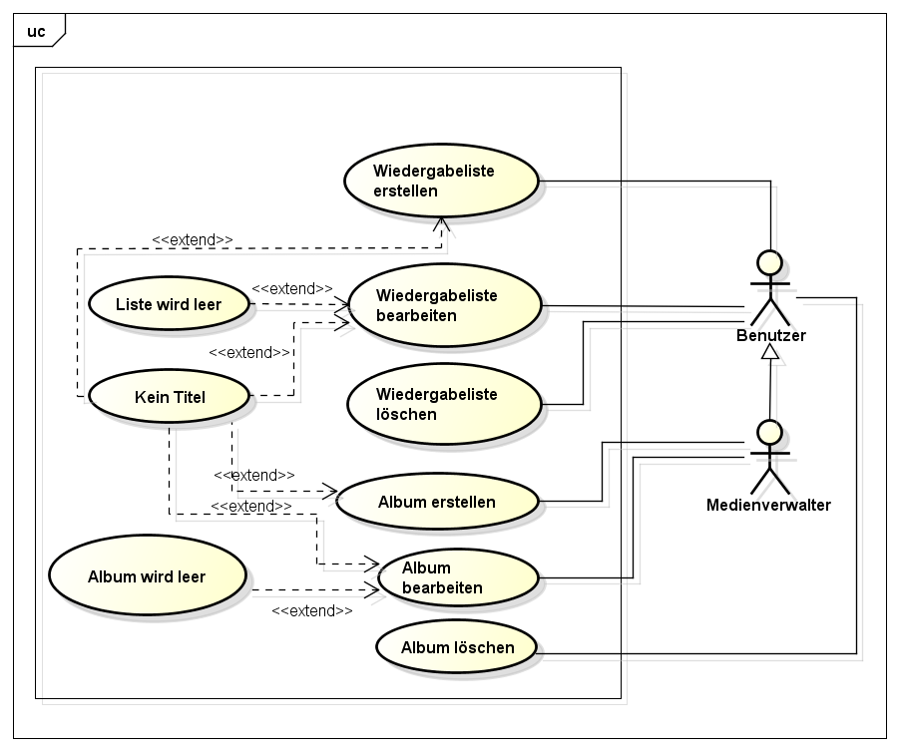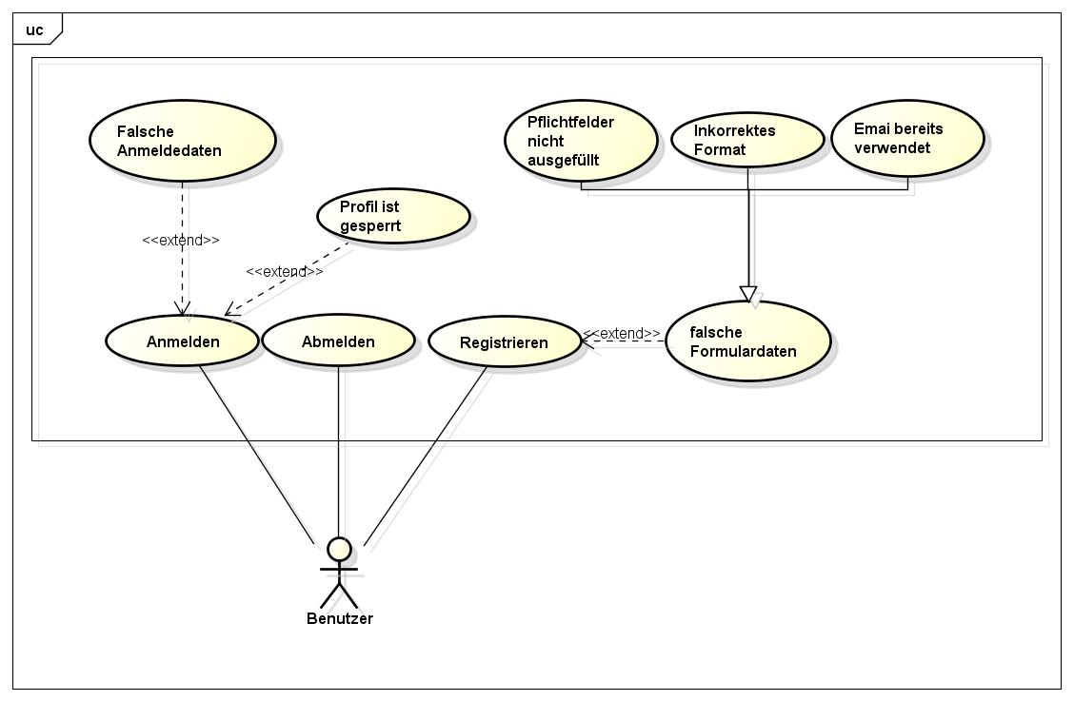

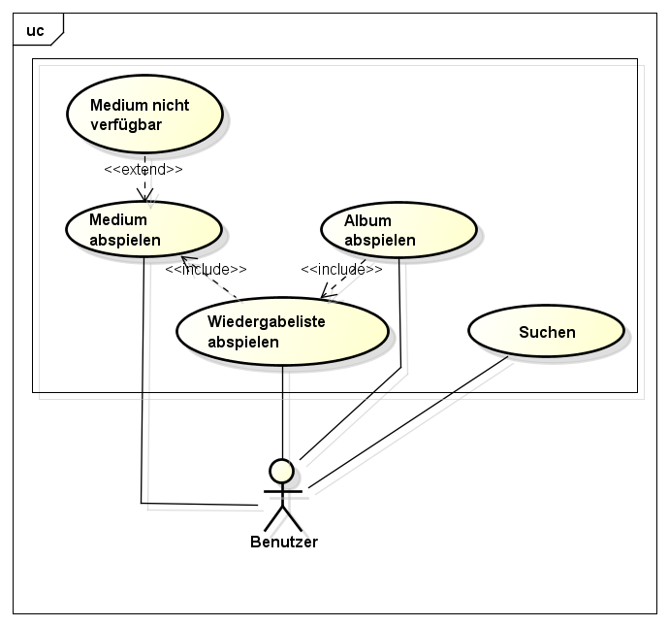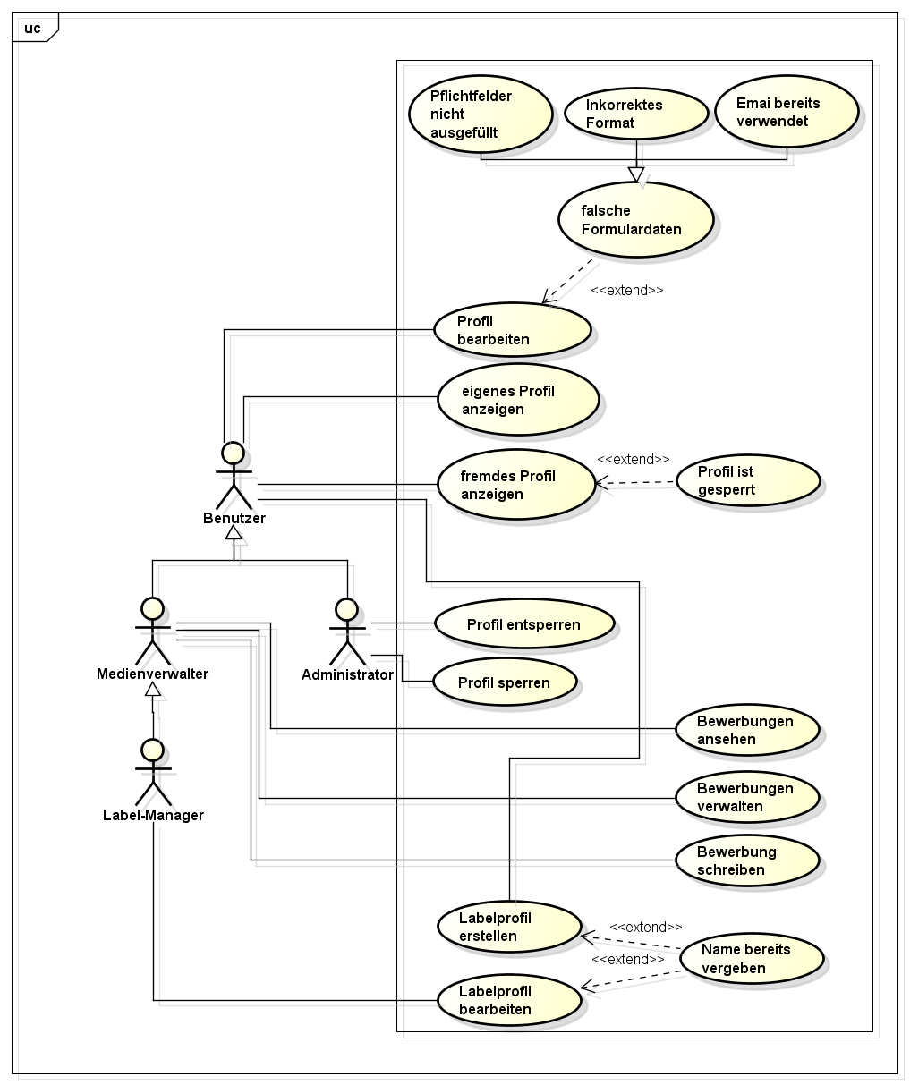

#### Macintosh HD:Users:Benny:SoPra:Dezibel:Anwendungsfalldiagramme:Diagramme:png:Favorisieren.png

#### Macintosh HD:Users:Benny:SoPra:Dezibel:Anwendungsfalldiagramme:Diagramme:png:MediumGenreNews.png

#### 2.4.2.2 Beschreibungen

##### Name: Abmelden

Beteiligte Akteure:

Benutzer.

Anfangsbedingungen:

Der Benutzer ist im System angemeldet.

Ereignisfluss:

Der Akteur klickt auf den Abmelden Button und wird daraufhin abgemeldet.

Abschlussbedingungen

Der Benutzer ist nun abgemeldet und muss sich zum weiteren Nutzen des Systems erneut anmelden.

Ausnahmen

Keine.

Spezielle Anforderungen

Keine.

##### Name: Album abspielen

Beteiligte Akteure:

Benutzer.

Anfangsbedingungen:

Der Benutzer ist im System angemeldet.

Ereignisfluss:

Der Akteur wählt ein Album aus und klickt auf abspielen.

Das erste Medium in dem Album wird dann entsprechend des Anwendungsfalls "Medium abspielen" abgespielt.

Wenn das Medium abgespielt wurde wird mit dem nächsten Medium des Albums fortgefahren.

Abschlussbedingungen

Das Album wird wie eine Wiedergabeliste abgespielt.

Ausnahmen

Sollte das aktuelle Medium nicht verfügbar sein wird nach einer gewissen Zeit mit dem nächsten Medium fortgefahren.

Selbst wenn das aktuelle Medium nur eine Ankündigung ist, wird diese angezeigt.

Spezielle Anforderungen

Keine.

##### Name: Album bearbeiten

Beteiligte Akteure:

Medienverwalter.

Anfangsbedingungen:

Der Akteur ist im System angemeldet und hat bereits ein Album erstellt.

Zusatz für Label-Manager: Es reicht auch, wenn irgendein Künstler des Labels bereits ein Album erstellt hat.

Ereignisfluss:

Der Akteur wählt das zu editierende Album aus.

Die Metadaten und Songs des Albums werden in Textfeldern bzw. einer Liste dargestellt; beim Drücken auf die bearbeiten Taste lassen sich Inhalte der Textfelder umschreiben und Songs aus dem Album entfernen.

ODER

Der Akteur wählt eins seiner Medien an.

Im Menü wählt er den Fall "Zu Album hinzufügen" und wählt im folgenden Menü das gewünschte Album aus.

Abschlussbedingungen:

Das Album liegt nun mit geänderten Daten im System vor; die veränderten Daten existieren somit nicht länger.

Ausnahmen:

Entfernt der Akteur in Liste "Medien" sämtliche Medien, so wird das Album automatisch komplett aus dem System entfernt.

Entfernt der Akteur im Textfeld "Titel” den Titel für das Album und ersetzt ihn nicht, so wird das Album nicht editiert.

Stattdessen bleibt man auf der aktuellen Seite und wird (textuell) benachrichtigt, dass zwingend ein Titel eingegeben werden muss.

Spezielle Anforderungen: Keine.

##### Name: Album bewerten

Beteiligte Akteure:

Benutzer

Anfangsbedingungen:

Akteur ist im System angemeldet.

Ereignisfluss:

Der Akteur wählt das zu bewertende Album aus und klickt auf bewerten.

Das System zeigt dem Akteur eine Skala von 1 bis 5 an.

Der Akteur wählt den Grad seiner Bewertung über die Skala.

Das System speichert den Grad der Bewertung, passt die Gesamtbewertung an und zeigt diese dem Akteur bei dem Album an.

Abschlussbedingungen:

Album ist Bewertet.

Ausnahmen:

Keine.

Spezielle Anforderungen:

Keine.

##### Name: Album erstellen

Beteiligte Akteure:

Medienverwalter.

Anfangsbedingungen:

Der Benutzer ist im System angemeldet und hat bereits Medien eingestellt.

Zusatz für Label-Manager: Es reicht aus, wenn irgendein Künstler des Labels bereits ein Medium eingestellt hat.

Ereignisfluss:

Der Akteur wählt ein Medium aus und kann im Menü den Fall "Zu Album hinzufügen" wählen.

Ein Menü öffnet sich, in dem alle editierbare Alben des Akteurs/Labels angezeigt werden. Als letzter Punkt steht "Neues Album erstellen", welchen er anwählt.

Die Album-Erstellen Seite öffnet sich; der Akteur füllt hier die Textfelder "Titel" und weitere Textfelder zu Metadaten aus.

Er klickt auf speichern und schließt somit die Erstellung ab.

Abschlussbedingungen:

Das Album liegt im System mit seinen Metadaten und Songs vor und kann über die Suche gefunden und von Benutzern abgespielt werden.

Ausnahmen:

Gibt der Akteur im Textfeld "Titel” keinen Titel für das Album ein, so wird kein neues Album erstellt.

Stattdessen bleibt man auf der aktuellen Seite und wird (textuell) benachrichtigt, dass zwingend ein Titel eingegeben werden muss.

Spezielle Anforderungen: Keine.

##### Name: Album kommentieren

Beteiligte Akteure:

Benutzer.

Anfangsbedingungen:

Der Akteur ist im System angemeldet.

Ereignisfluss:

Der Akteur wählt das zu kommentierende Album aus und klickt auf Kommentieren.

Anschließend wird der Akteur von System aufgefordert einen Text einzugeben.

Das System speichert den Kommentar und zeigt ihn bei dem Album an.

Abschlussbedingungen:

Der Kommentar ist abgespeichert und wird öffentlich angezeigt.

Ausnahmen:

Wenn der Text leer oder zu groß (mehr als 256 Zeichen) ist, wird der Benutzer benachrichtigt und kann den Text bearbeiten.

Spezielle Anforderungen:

Keine.

##### Name: Album löschen

Beteiligte Akteure:

Benutzer.

Anfangsbedingungen:

Der Akteur ist im System angemeldet und hat bereits ein Album erstellt.

Zusatz für Label-Manager: Es reicht auch, wenn irgendein Künstler des Labels bereits ein Album erstellt hat.

Zusatz für Administrator: Es genügt, wenn ein Album im System existiert.

Ereignisfluss:

Der Akteur wählt das zu löschende Album aus.

Auf der Seite, wo die Daten des Albums dargestellt werden, klickt er auf den "Album löschen”-Button.

Es erscheint eine Textmeldung, dass das Album gelöscht wurde. Bei Klick auf Ok gelangt er wieder zu seiner Startseite.

Abschlussbedingungen:

Das jeweilige Album liegt im System nicht mehr vor und kann somit auch nicht mehr durch die Suche erfasst oder abgespielt werden.

Ausnahmen: Keine.

Spezielle Anforderungen: Keine.

##### Name: Anmelden

Beteiligte Akteure:

Benutzer

Anfangsbedingungen:

Keine

Ereignisfluss:

Der Akteur gibt in das Feld Email-Adresse die E-Mail Adresse ein, die seinen Account eindeutig kennzeichnet, in das Feld Passwort sein zugehöriges Passwort und klickt dann auf anmelden.

Abschlussbedingungen

Waren alle Eingaben korrekt, wird der Benutzer angemeldet und ist nun bis zum Abmelden oder Schließen des Systems angemeldet

Ausnahmen

Wenn die Anmeldedaten inkorrekt sind, d.h. die Email existiert nicht oder das Passwort ist falsch, erscheint eine entsprechende Fehlermeldung.

Sollte der Account gesperrt sein bekommt der Akteur eine Meldung angezeigt, die ihn über seine Sperrung informiert und ggf. einen Grund nennt.

Sollte einer dieser Ausnahmefälle eintreten wird der Benutzer nicht angemeldet.

Spezielle Anforderungen

Keine

##### Name: Benutzer entfavorisieren

Beteiligte Akteure:

Benutzer.

Anfangsbedingungen:

Der Akteur ist im System angemeldet und hat einen Benutzer favorisiert.

Ereignisfluss:

Der Akteur wählt den favorisierten Benutzer aus und klickt auf "Benutzer entfavorisieren".

Das System speichert nun die Entfavorisierung und zeigt den Benutzer nicht mehr als Favorit im Profil des Akteurs an.

Abschlussbedingungen:

Der Benutzer ist für den Akteur nicht mehr als favorisiert markiert und im System gespeichert.

Der Akteur wird nicht mehr über die Aktivitäten des Benutzers vom System benachrichtigt.

Ausnahmen:

Keine.

Spezielle Anforderungen:

Keine.

##### Name: Benutzer favorisieren

Beteiligte Akteure:

Benutzer.

Anfangsbedingungen:

Der Akteur ist im System angemeldet.

Ereignisfluss:

Der Akteur wählt den zu favorisierenden Benutzer aus und klickt auf "Benutzer favorisieren".

Das System speichert nun die Favorisierung und zeigt dies im Profil des Akteurs an.

Abschlussbedingungen:

Der Benutzer ist für den Akteur als favorisiert markiert und im System gespeichert.

Der Akteur wird nun über die Aktivitäten des Benutzers vom System benachrichtigt.

Ausnahmen:

Keine.

Spezielle Anforderungen:

Keine.

##### Name: Bewerbungen ansehen

Beteiligte Akteure:

Medienverwalter.

Anfangsbedingungen:

Der Akteur muss angemeldet sein.

Ereignisfluss:

Der Akteur befindet sich auf seiner eigenen Profil-Seite und betätigt dort die Schaltfläche "Bewerbungen ansehen". Ihm werden daraufhin zwei Arten von Bewerbungen angezeigt: Die Bewerbungen, die er selbst erhalten hat und die Bewerbungen, die er geschrieben hat. Zusätzlich zu der Bewerbung wird auch der Status der einzelnen Bewerbungen angezeigt.

Abschlussbedingungen:

Die Bewerbungen werden angezeigt.

Ausnahmen:

Keine.

Spezielle Anforderungen :

Keine.

##### Name:Bewerbung schreiben

Beteiligte Akteure:

Medienverwalter.

Anfangsbedingungen:

Der Akteur ist im System angemeldet.

Ereignisfluss:

Der Akteur öffnet das Profil des Zieles der Bewerbung.

Der Akteur klickt nun auf "Bewerbung schreiben" und wird aufgefordert, ein Bewerbungsschreiben zu verfassen. Anschließend klickt er auf "Bewerbung senden".

Das System fügt nun im Profil des Labels und des Künstlers diese offene Bewerbung hinzu.

Abschlussbedingungen:

Die offene Bewerbung ist im System abgespeichert und einsehbar über den jeweiligen Teil des Profils.

Ausnahmen:

Wird kein Bewerbungstext oder ein zu langer (mehr als 16.384 Zeichen) angegeben, so wird der Akteur direkt darüber informiert und kann seinen Text bearbeiten.

Spezielle Anforderungen:

Keine.

##### Name: Bewerbungen verwalten

Beteiligte Akteure:

Medienverwalter.

Anfangsbedingungen:

Der Akteur muss angemeldet sein.

Ereignisfluss:

Der Akteur lässt sich seine Bewerbungen anzeigen. Er kann nun jede offene Bewerbung, die er bekommen hat, annehmen oder ablehnen. Wenn er eine Bewerbung annimmt/ablehnt, wird der Status der Bewerbung auf angenommen/abgelehnt geändert.

Abschlussbedingungen:

Die Bewerbung ist entsprechend der Auswahl im System markiert.

Ausnahmen:

Keine.

Spezielle Anforderungen :

Keine.

##### Name: Eigenes Profil anzeigen

Beteiligte Akteure:

Benutzer.

Anfangsbedingungen:

Der Benutzer ist im System angemeldet.

Ereignisfluss:

Der Akteur ruft sein eigenes Profil über den "Mein Profil"-Button auf. Ihm wird daraufhin seine eigene Profilseite angezeigt, die seine gesamten Daten enthält.

Abschlussbedingungen:

Die Profilseite wird dem Akteur angezeigt.

Ausnahmen:

Keine.

Spezielle Anforderungen :

Keine.

##### Name: Empfehlung anzeigen

Beteiligte Akteure:

Benutzer.

Anfangsbedingungen:

Der Akteur ist im System angemeldet.

Ereignisfluss:

Der Akteur teilt dem System mit, dass er Empfehlungen angezeigt bekommen möchte.

Das System sucht aus dem Medienbestand Empfehlungen heraus, die der Akteur noch nicht favorisiert oder bewertet hat.

Dem Akteur werden die Empfehlungen angezeigt.

Abschlussbedingungen:

Dem Akteur werden die Empfehlungen werden angezeigt.

Ausnahmen:

Keine.

Spezielle Anforderungen:

Keine.

##### Name: Fremdes Profil anzeigen

Beteiligte Akteure:

Benutzer.

Anfangsbedingungen:

Der Akteur muss eingeloggt sein.

Ereignisfluss:

Der Akteur ruft das Profil eines anderen Benutzers oder Labels auf. Er kann dies entweder über die Suche oder über die Angabe des Künstlers bzw. des Labels unter einem Medium tun.

Ihm wird daraufhin die Profilseite angezeigt mit allen Informationen, die öffentlich sichtbar sind.

Abschlussbedingungen:

Die Profilseite wird dem Akteur angezeigt.

Ausnahmen:

Sollte das Profil gesperrt sein und der aufrufende Akteur kein Administrator, so wird dem Akteur das Profil nicht angezeigt.

Stattdessen wird eine "Profil gesperrt"-Seite angezeigt.

Spezielle Anforderungen :

Keine.

##### Name: Genre bearbeiten

Beteiligte Akteure:

Administrator

Anfangsbedingungen:

Der Akteur ist im System angemeldet und das System hat bereits ein Genre erfasst.

Ereignisfluss:

Der Akteur klickt auf den "Genres verwalten”-Button, worauf ihm alle bestehenden Genres aufgelistet werden.

Er klickt das zu ändernde Genre an und bekommt so die Daten des Genres (Name, ggf. Obergenre) in einem Textfeld (Name) und einem Menü (Obergenre) angezeigt.

Die Daten, die er ändern will, kann er nun editieren; also den Namen im Textfeld ersetzen bzw. ein anderes Obergenre aus dem Menü wählen.

Er klickt auf den "Änderungen speichern”-Button, um somit die alten Daten des Genres (wo verändert) zu überschreiben.

Abschlussbedingungen:

Das Genre liegt nun im System mit den neu gewählten Daten vor;

die veränderten Daten existieren somit nicht länger.

Ausnahmen:

Wird das Textfeld "Name” freigelassen, wird kein Genre angelegt.

Stattdessen bleibt man auf der Erstellungsseite, wo eine Nachricht erscheint, die den Nutzer benachrichtigt, dass zwingend ein Name angegeben werden muss.

Liegt ein Genre mit dem im Textfeld "Name” eingegebenen Wort bereits vor, so wird kein Genre angelegt.

Stattdessen bleibt man auf der Erstellungsseite, wo eine Nachricht erscheint, die den Nutzer benachrichtigt, dass ein solches Genre bereits vorliegt.

Spezielle Anforderungen:

Keine.

##### Name: Genre erstellen

Beteiligte Akteure:

Administrator

Anfangsbedingungen:

Der Akteur ist im System angemeldet.

Ereignisfluss:

Der Akteur klickt auf den "Genre erstellen”-Button auf seiner Startseite.

Er trägt in das Textfeld "Name” den Namen des neuen Genres ein.

Im Menü "Untergenre von: " wählt er ein Genre, dem das neue zugeordnet werden soll. Wird dies freigelassen ist das neue Genre ein Obergenre.

Abschlussbedingungen:

Ein neues Genre (inkl. Name), dem Medien zugeordnet werden können, ist im System erfasst

Ausnahmen:

Wird das Textfeld "Name” freigelassen, wird kein Genre angelegt.

Stattdessen bleibt man auf der Erstellungsseite, wo eine Nachricht erscheint, die den Nutzer benachrichtigt, dass zwingend ein Name angegeben werden muss.

Liegt ein Genre mit dem im Textfeld "Name” eingegebenen Wort bereits vor, so wird kein Genre angelegt.

Stattdessen bleibt man auf der Erstellungsseite, wo eine Nachricht erscheint, die den Nutzer benachrichtigt, dass ein solches Genre bereits vorliegt.

Spezielle Anforderungen: Keine.

##### Name: Künstler entfavorisieren

Beteiligte Akteure:

Benutzer.

Anfangsbedingungen:

Der Akteur ist im System angemeldet und hat einen Künstler favorisiert.

Ereignisfluss:

Der Akteur wählt den favorisierten Künstler aus und klickt auf "Künstler entfavorisieren".

Das System speichert nun die Entfavorisierung und zeigt den Künstler nicht mehr als Favorit im Profil des Akteurs an.

Abschlussbedingungen:

Der Künstler ist für den Akteur nicht mehr als favorisiert markiert und im System gespeichert.

Der Akteur wird nicht mehr über die Aktivitäten des Künstlers vom System benachrichtigt.

Ausnahmen:

Keine.

Spezielle Anforderungen:

Keine.

##### Name: Künstler favorisieren

Beteiligte Akteure:

Benutzer.

Anfangsbedingungen:

Der Akteur ist im System angemeldet.

Ereignisfluss:

Der Akteur wählt den zu favorisierenden Künstler aus und klickt auf "Künstler favorisieren".

Das System speichert nun die Favorisierung und zeigt dies im Profil des Akteurs an.

Abschlussbedingungen:

Der Künstler ist für den Akteur als favorisiert markiert und im System gespeichert.

Der Akteur wird nun über die Aktivitäten und News des Künstlers vom System benachrichtigt.

Ausnahmen:

Keine.

Spezielle Anforderungen:

Keine.

##### Name: Labelprofil bearbeiten

Beteiligte Akteure:

Label-Manager.

Anfangsbedingungen:

Der Akteur ist im System angemeldet und der Label-Manager des Label-Profils sein, das er bearbeiten möchte.

Ereignisfluss:

Der Akteur ruft das Label-Profil auf, das er bearbeiten möchte.

Da er der Label-Manager des Labels ist, wird ihm die Schaltfläche "Profil bearbeiten" angezeigt.

Er klickt auf die Schaltfläche, woraufhin ihm das Profil angezeigt wird und er die Möglichkeit hat, alle Angaben zu verändern.

Er kann nun auf die Schaltfläche "Speichern" klicken, um die Änderungen zu übernehmen. Mit der Schaltfläche "Abbrechen" kann er die Änderungen verwerfen.

Abschlussbedingungen:

Das Profil ist aktualisiert im System gespeichert.

Ausnahmen:

Sollte der Name bereits vergeben oder leer sein, wird dem Benutzer ein Hinweis angezeigt.

Die "Profil bearbeiten"-Seite bleibt geöffnet und er hat daraufhin die Möglichkeit einen anderen Namen anzugeben.

Spezielle Anforderungen :

Keine.

##### Name: Label entfavorisieren

Beteiligte Akteure:

Benutzer.

Anfangsbedingungen:

Der Akteur ist im System angemeldet und hat ein Label favorisiert.

Ereignisfluss:

Der Akteur wählt das favorisierte Label aus und klickt auf "Label entfavorisieren".

Das System speichert nun die Entfavorisierung und zeigt das Label nicht mehr als Favorit im Profil des Akteurs an.

Abschlussbedingungen:

Das Label ist für den Akteur nicht mehr als favorisiert markiert und im System gespeichert.

Der Akteur wird nicht mehr über die Aktivitäten des Labels vom System benachrichtigt.

Ausnahmen:

Keine.

Spezielle Anforderungen:

Keine.

##### Name: Labelprofil erstellen

Beteiligte Akteure:

Benutzer.

Anfangsbedingungen:

Der Benutzer ist im System angemeldet.

Ereignisfluss:

Der Akteur klickt auf die Schaltfläche "Label erstellen".

Ihm wird daraufhin ein Formular angezeigt, in dem er einen Namen für das Label angeben muss.

Der Benutzer klickt anschließend auf "OK" klicken, um das Label anzulegen, oder auf "Abbrechen", um die Erstellung abzubrechen.

Abschlussbedingungen:

Das Label-Profil wurde mit dem angegebenen Namen erstellt und der Akteur, wird als Label-Manager eingetragen.

Ausnahmen:

Sollte der Name bereits vergeben oder leer sein, wird dem Benutzer ein Hinweis angezeigt. Er hat daraufhin die Möglichkeit einen anderen Namen im Formular anzugeben.

Spezielle Anforderungen:

Keine.

##### Name: Label favorisieren

Beteiligte Akteure:

Benutzer.

Anfangsbedingungen:

Der Akteur ist im System angemeldet.

Ereignisfluss:

Der Akteur wählt das zu favorisierenden Label aus und klickt auf "Label favorisieren".

Das System speichert nun die Favorisierung und zeigt dies im Profil des Akteurs an.

Abschlussbedingungen:

Das Label ist für den Akteur als favorisiert markiert und im System gespeichert.

Der Akteur wird nun über die Aktivitäten und News des Labels vom System benachrichtigt.

Ausnahmen:

Keine.

Spezielle Anforderungen:

Keine.

##### Name: Medium abspielen

Beteiligte Akteure:

Benutzer.

Anfangsbedingungen:

Der Benutzer ist im System angemeldet.

Ereignisfluss:

Der Akteur wählt ein Medium aus und klickt auf abspielen. Der Player spielt das Medium dann ab.

Abschlussbedingungen

Das Medium wird abgespielt.

Ausnahmen

Das Medium ist nicht verfügbar, sprich es ist gesperrt oder wurde entfernt.

In diesem Fall wird der Benutzer darüber informiert und nichts abgespielt.

Spezielle Anforderungen

Keine.

##### Name: Medium bearbeiten

Beteiligte Akteure:

Medienverwalter.

Anfangsbedingungen:

Der Akteur ist im System angemeldet.

Ereignisfluss:

Der Akteur wählt sein Medium aus und klickt auf "Medium bearbeiten".

Es öffnet sich ein Fenster, in dem der Akteur die Metadaten bearbeiten oder eine neue Musik-Datei hochladen kann.

Er kann auf "Speichern" klicken, um die Bearbeitung zu beenden und die Änderungen an das System zu senden, oder auf "Abbrechen", um die Änderungen zu verwerfen.

Abschlussbedingungen:

Das Medium liegt aktualisiert im System vor.

Ausnahmen:

Hat der Akteur keinen Titel für das Medium angegeben, so wird er sofort darüber informiert und kann die Metadaten entsprechend anpassen.

War die ausgewählte Musik-Datei zu groß (größer als 10MB) oder in einem ungültigen Dateiformat, so wird der Benutzer darüber informiert und kann dies direkt bearbeiten.

Tritt eine dieser Ausnahmen ein, wird die Änderung nicht im System gespeichert.

Spezielle Anforderungen:

Keine.

##### Name: Medium bewerten

Beteiligte Akteure:

Benutzer

Anfangsbedingungen:

Akteur ist im System angemeldet

Ereignisfluss:

Der Akteur wählt das zu bewertende Medium aus und klickt auf bewerten. Das System zeigt dem Akteur eine Skala von 1 bis 5 an. Der Akteur wählt den Grad seiner Bewertung über die Skala. Das System speichert den Grad der Bewertung und zeigt diese dem Akteur bei dem Medium an und passt die Gesamtbewertung des Mediums entsprechend an.

Abschlussbedingungen:

Medium ist vom Nutzer bewertet.

Ausnahmen:

Keine.

Spezielle Anforderungen:

Keine.

Sonderfall:

Wenn das Medium mit 5 Sternen bewertet wird, wird dieses automatisch favorisiert.

##### Name: Medium entfavorisieren

Beteiligte Akteure:

Benutzer.

Anfangsbedingungen:

Der Akteur ist im System angemeldet und hat ein favorisiertes Medium.

Ereignisfluss:

Der Akteur bewertet das Medium entsprechend des Anwendungsfalls "Medium bewerten" mit weniger als der Maximalpunktzahl.

Das System speichert nun automatisch die entfavorisierung und zeigt dies dem Akteur entsprechend nicht mehr an.

Abschlussbedingungen:

Das Medium ist für den Akteur nicht mehr als favorisiert markiert und im System gespeichert.

Ausnahmen:

Keine.

Spezielle Anforderungen:

Keine.

##### Name: Medium entsperren

Beteiligte Akteure:

Administrator.

Anfangsbedingungen:

Der Akteur ist im System angemeldet.

Ereignisfluss:

Der Akteur wählt in der Medienliste ein Medium aus.

Der Akteur klickt auf den "Medium entsperren” Button.

Das System signalisiert den Akteur optisch, dass das Medium nicht gesperrt ist.

Abschlussbedingungen:

Das Medium ist nicht gesperrt und kann daher wieder von Benutzern aufgerufen und in Wiedergabelisten abgespielt werden.

Außerdem ist das Medium nicht optisch als gesperrt markiert.

Ausnahmen:

Keine.

Spezielle Anforderungen:

Keine.

##### Name: Medium favorisieren

Beteiligte Akteure:

Benutzer.

Anfangsbedingungen:

Der Akteur ist im System angemeldet.

Ereignisfluss:

Der Akteur bewertet das Medium entsprechend des Anwendungsfalls "Medium bewerten" mit der Höchstpunktzahl.

Das System speichert nun automatisch die Favorisierung und zeigt dem Akteur bei dem Medium an, dass er es favorisiert.

Abschlussbedingungen:

Das Medium ist für den Akteur als favorisiert markiert und im System gespeichert.

Ausnahmen:

Keine.

Spezielle Anforderungen:

Keine.

##### Name: Medium hinzufügen

Beteiligte Akteure:

Benutzer.

Anfangsbedingungen:

Der Akteur ist im System angemeldet.

Ereignisfluss:

Der Akteur klickt auf "Medium Hinzufügen".

Es öffnet sich ein neues Fenster, in dem der Akteur die Metadaten des hochzuladenden Mediums eingeben kann. Legt ein Label-Manager das Medium für einen seinem Label zugeordneten Künstler an, so muss er diesen aus einem Menü auswählen. Andernfalls wird der Akteur automatisch als Interpret gesetzt.

Außerdem kann er eine Musik-Datei in seinem lokalen Dateisystem aussuchen und hochladen. Verzichtet er darauf, wird das Medium automatisch als Ankündigung erstellt.

Anschließend klickt er auf "Medium hinzufügen".

Das System legt nun ein neues Medium mit den eingegebenen Metadaten und ggf. der hochgeladenen Musik-Datei an.

Hat der Akteur ein eigenes Medium hochgeladen, so gilt er nun automatisch als Künstler im System, falls er es nicht ohnehin schon war.

Abschlussbedingungen:

Das neue Medium ist im System eingetragen, über die Suche auffindbar.

Ausnahmen:

Hat der Akteur keinen Titel für das Medium angegeben, so wird er sofort darüber informiert und kann die Metadaten entsprechend anpassen.

War die ausgewählte Musik-Datei zu groß (größer als 10MB) oder in einem ungültigen Dateiformat, so wird der Benutzer darüber informiert und kann dies direkt bearbeiten.

Tritt eine dieser Ausnahmen ein, wird das Medium im System nicht angelegt.

Spezielle Anforderungen:

Keine.

##### Name: Medium kommentieren

Beteiligte Akteure:

Benutzer.

Anfangsbedingungen:

Der Akteur ist im System angemeldet.

Ereignisfluss:

Der Akteur wählt das zu kommentierende Medium aus und klickt auf Kommentieren.

Anschließend wird der Akteur von System aufgefordert einen Text einzugeben.

Das System speichert den Kommentar und zeigt ihn bei dem Medium an.

Abschlussbedingungen:

Der Kommentar ist abgespeichert und wird öffentlich angezeigt.

Ausnahmen:

Wenn der Text leer oder zu groß (mehr als 256 Zeichen) ist, wird der Benutzer benachrichtigt und kann den Text bearbeiten.

Spezielle Anforderungen:

Keine.

##### Name: Medium löschen

Beteiligte Akteure:

Benutzer.

Anfangsbedingungen:

Der Akteur ist im System angemeldet und hat ein Medium hochgeladen.

Zusatz für Label-Manager: Es genügt, wenn sein Label ein Medium hochgeladen hat.

Zusatz für Administratoren: Es genügt, wenn ein Medium im System existiert.

Ereignisfluss:

Der Akteur wählt sein Medium aus und klickt auf "Medium löschen".

Er muss bestätigen, ob er das Medium wirklich löschen möchte.

Wenn dem so ist, so wird das Medium im System als gelöscht markiert.

Abschlussbedingungen:

Das Medium ist im System nun als gelöscht markiert, also über die Suche nicht mehr auffindbar und wird in Wiedergabelisten entsprechend des Anwendungsfalles "Wiedergabeliste abspielen" behandelt.

Ausnahmen:

Keine.

Spezielle Anforderungen:

Keine.

##### Name: Medium sperren

Beteiligte Akteure:

Administrator.

Anfangsbedingungen:

Der Akteur ist im System angemeldet.

Ereignisfluss:

Der Akteur wählt in der Medienliste ein Medium aus.

Der Akteur klickt auf den "Medium sperren” Button.

Das System signalisiert den Akteur optisch, dass das Medium nun gesperrt ist.

Abschlussbedingungen:

Das Medium ist als gesperrt gespeichert und kann daher nicht mehr von Benutzern aufgerufen werden und wird in Wiedergabelisten entsprechend der Anwendungsfall- Ausnahme "Medium abspielen – Medium nicht verfügbar" behandelt.

Außerdem ist das Medium optisch als gesperrt markiert.

Ausnahmen:

Keine.

Spezielle Anforderungen:

Keine.

##### Name: News erstellen

Beteiligte Akteure:

Medienverwalter.

Anfangsbedingungen:

Der Akteur ist im System angemeldet.

Ereignisfluss:

Der Akteur klickt im System den "News erstellen” Button an.

Das System antwortet mit der Bereitstellung eines Eingabeformulars.

Der Akteur gibt einen Text in das Eingabeformular ein und sendet es mit einem Klick auf den "News veröffentlichen" Button ab.

Das System zeigt dem Akteur eine Bestätigung an, dass die News veröffentlicht wurde.

Abschlussbedingungen:

Die News ist auf der Profilseite veröffentlicht, alle Benutzer, die den Akteur bzw. sein Label favorisiert haben, erhalten eine Benachrichtigung.

Der Akteur erhält eine Bestätigung über die Veröffentlichung seiner News.

Ausnahmen:

Wenn der Text leer oder zu lang (mehr als 4096 Zeichen), wird der Akteur direkt darüber informiert und kann den Text direkt bearbeiten.

Spezielle Anforderungen:

Keine.

##### Name: News kommentieren

Beteiligte Akteure:

Benutzer.

Anfangsbedingungen:

Der Akteur ist im System angemeldet.

Ereignisfluss:

Der Akteur wählt die zu kommentierende News aus und klickt auf Kommentieren.

Anschließend wird der Akteur von System aufgefordert einen Text einzugeben.

Das System speichert den Kommentar und zeigt ihn bei der News an.

Abschlussbedingungen:

Der Kommentar ist abgespeichert und wird öffentlich angezeigt.

Ausnahmen:

Wenn der Text leer oder zu groß (mehr als 256 Zeichen) ist, wird der Benutzer benachrichtigt und kann den Text bearbeiten.

Spezielle Anforderungen:

Keine.

##### Name: Profil bearbeiten

Beteiligte Akteure:

Benutzer.

Anfangsbedingungen:

Der Akteur ist im System angemeldet.

Ereignisfluss:

Der Akteur klickt auf seinem eigenen Profil oder auf dem Profil eines Labels, dessen Manager er ist, auf "Profil bearbeiten".

Ihm wird daraufhin das Profil angezeigt und er hat die Möglichkeit jeden einzelnen Eintrag zu ändern.

Anschließend kann er entweder auf "Abbrechen" klicken, um die Änderungen zu verwerfen, oder auf "Speichern", um die Änderungen zu übernehmen.

Nach der Bearbeitung wird er auf die Profilseite weitergeleitet.

Abschlussbedingungen:

Die Änderungen werden im System gespeichert und das Profil aktualisiert angezeigt.

Ausnahmen:

Sollte der Akteur falsche Formulardaten angegeben haben, wie beispielsweise leere Pflichtfelder, ein inkorrektes Format oder die Mail-Adresse wird bereits genutzt, so wird ihm ein entsprechender Hinweis angezeigt.

Er bleibt weiterhin auf der "Profil bearbeiten"-Seite und hat die Möglichkeit seine Angaben anzupassen.

Spezielle Anforderungen :

Keine.

##### Name: Profil entsperren

Beteiligte Akteure:

Administrator.

Anfangsbedingungen:

Der Akteur ist im System angemeldet.

Profil ist gesperrt.

Ereignisfluss:

Der Akteur ruft das Profil eines gesperrten Benutzers auf.

Ihm wird der "Profil entsperren"-Button angezeigt.

Er klickt auf den Button und erhält eine Bestätigung, dass der Benutzer entsperrt wurde.

Abschlussbedingungen:

Das Profil wurde entsperrt und ist wieder für andere Benutzer einsehbar.

Ausnahmen:

Keine.

Spezielle Anforderungen :

Keine.

##### Name: Profil sperren

Beteiligte Akteure:

Administrator.

Anfangsbedingungen:

Der Administrator ist im System angemeldet.

Profil ist nicht gesperrt.

Ereignisfluss:

Der Akteur ruft das Profil eines Benutzers auf.

Ihm wird dort die Schaltfläche "Benutzer sperren" angezeigt, die nur dann sichtbar ist, wenn der Akteur ein Administrator ist.

Dem Akteur wird daraufhin ein Formular angezeigt, in dem er einen Grund für die Sperrung eingeben kann. Er bestätigt das Formular mit "OK", um das Profil zu sperren.

Abschlussbedingungen:

Das Profil wird als gesperrt im System gespeichert und ist durch normale Nutzer nicht mehr aufrufbar.

Ausnahmen:

Keine.

Spezielle Anforderungen :

Keine.

##### Name: Registrieren

Beteiligte Akteure:

Benutzer.

Anfangsbedingungen:

Keine.

Ereignisfluss:

Der Benutzer klickt auf den Registrieren Button und bekommt ein Formular mit den Feldern: Name, Geschlecht, Geburtsdatum, Email, Passwort und Passwort wiederholen.

Dabei sind Name, Email, Passwort und Passwort wiederholen Pflichtfelder.

Wenn er alle Pflichtfelder ordnungsgemäß ausgefüllt hat, muss er noch einen Haken bei den AGBs und Datenschutz setzen und kann dann auf Registrieren klicken, woraufhin ein Account angelegt wird.

Abschlussbedingungen

Für den Akteur existiert nun ein Account für die eingegebenen Daten unter dem er sich anmelden kann.

Ausnahmen

Pflichtfelder sind nicht ausgefüllt, Passwort und Passwort wiederholen sind nicht gleich, die Email-Adresse wird schon verwendet.

Die Eingaben in den Feldern haben die falsche Form, zB kein @ in der Email-Adresse.

Die AGBs und Datenschutzbestimmungen wurden nicht akzeptiert. Sollte einer dieser Ausnahmefälle eintreten, wird der Akteur benachrichtigt Gegebenes zu korrigieren und es wird noch kein Account angelegt.

Spezielle Anforderungen

Keine.

##### Name: Suchen

Beteiligte Akteure:

Benutzer.

Anfangsbedingungen:

Der Akteur ist im System angemeldet.

Ereignisfluss:

Der Akteur klickt in das Suchentextfeld, gibt an, nach welchem Schlüsselwörtern er suchen möchte.

Er kann zusätzlich die Filterfunktion aktivieren, ob Benutzerprofile, Künstlerprofile, Labelprofile oder Alben angezeigt werden sollen.

Zusätzlich kann er eine Sortierung wählen, wie z.B. alphabetisch, nach Hochladedatum oder Bewertung.

Schließlich klickt er auf den Suchen Button.

Das System zeigt ihm die gewünschte Liste der Ergebnisse an.

Abschlussbedingungen

Der Benutzer bekommt eine von ihm gewünschte Liste sortiert angezeigt, die ggf. auch leer sein kann.

Ausnahmen

Keine.

Spezielle Anforderungen

Keine.

##### Name: Wiedergabelist abspielen

Beteiligte Akteure:

Benutzer.

Anfangsbedingungen:

Der Benutzer ist im System angemeldet.

Ereignisfluss:

Der Akteur wählt eine Wiedergabeliste aus und klickt auf abspielen.

Das erste Medium in der Wiedergabelist wird dann entsprechend des Anwendungsfalls "Medium abspielen" abgespielt.

Wenn das Medium abgespielt wurde wird mit dem nächsten Medium in der Liste

fortgefahren.

Abschlussbedingungen

Die Wiedergabeliste wird abgespielt.

Ausnahmen

Sollte das aktuelle Medium nicht verfügbar sein wird, nach einer gewissen Zeit automatisch mit dem nächsten Medium fortgefahren.

Auch wenn das aktuelle Medium nur eine Ankündigung ist, wird diese angezeigt.

Spezielle Anforderungen

Keine.

##### Name: Wiedergabeliste anlegen

Beteiligte Akteure:

Benutzer.

Anfangsbedingungen:

Der Benutzer ist im System angemeldet.

Ereignisfluss:

An einem Medium wählt der Benutzer die Option, eine neue Wiedergabeliste zu erstellen.

Das System fordert den Benutzer dazu auf, einen Titel einzugeben.

Der Benutzer füllt das Textfeld "Titel” aus

Das Medium wird der Wiedergabeliste hinzugefügt.

Abschlussbedingungen:

Die Wiedergabeliste ist angelegt und wird im Profil des Akteurs angezeigt.

Ausnahmen:

Hat der Akteur das Textfeld "Titel” nicht ausgefüllt, wird er darüber informiert und kann dies direkt ändern.

Spezielle Anforderungen:

Keine.

##### Name : Wiedergabeliste bearbeiten

Beteiligte Akteure:

Benutzer.

Anfangsbedingungen:

Der Akteur ist im System angemeldet und besitzt eine Wiedergabeliste.

Ereignisfluss:

Der Akteur wählt an seiner Wiedergabeliste "Umbenennen” aus.

Das System fordert den Benutzer dazu auf, einen Titel einzugeben.

ODER

An einem Medium, welches er zu seiner Liste hinzufügen möchte, wählt der Benutzer die Option, das Medium einer bestehenden Wiedergabeliste hinzuzufügen.

In der Auswahl der Wiedergabenlisten wählt der Benutzer die Wiedergabeliste aus, welcher das Medium zugefügt werden soll.

Das Medium wird der ausgewählten Wiedergabeliste hinzugefügt.

ODER

Der Benutzer wählt seine Wiedergabeliste aus.

Das System zeigt dem Benutzer die Medien an, welche Teil der Wiedergabeliste sind.

An einem Medium, welches der Benutzer aus seiner Liste löschen möchte, wählt der Benutzer die Option löschen aus.

Das Medium wird aus der Wiedergabeliste gelöscht.

Abschlussbedingungen:

Die Wiedergabeliste wurde erfolgreich geändert.

Ausnahmen:

Der Benutzer wird sofort informiert, wenn er den Inhalt des Textfeldes "Titel” für die Wiedergabeliste geleert und nicht wieder gefüllt hat und kann dies ändern.

Falls die Liste durch löschen aller Elemente leer wird, wird sie automatisch gelöscht.

Spezielle Anforderungen:

Keine.

##### Name: Wiedergabeliste bewerten

Beteiligte Akteure:

Benutzer

Anfangsbedingungen:

Akteur ist im System angemeldet.

Ereignisfluss:

Der Akteur wählt die zu bewertende Wiedergabeliste aus und klickt auf bewerten.

Das System zeigt dem Akteur eine Skala von 1 bis 5 an.

Der Akteur wählt den Grad seiner Bewertung über die Skala.

Das System speichert den Grad der Bewertung, passt die Gesamtbewertung an und zeigt diese dem Akteur bei der Wiedergabeliste an.

Abschlussbedingungen:

Album ist Bewertet.

Ausnahmen:

Keine.

Spezielle Anforderungen:

Keine.

##### Name: Wiedergabeliste kommentieren

Beteiligte Akteure:

Benutzer.

Anfangsbedingungen:

Der Akteur ist im System angemeldet.

Ereignisfluss:

Der Akteur wählt die zu kommentierende Wiedergabeliste aus und klickt auf Kommentieren.

Anschließend wird der Akteur von System aufgefordert einen Text einzugeben.

Das System speichert den Kommentar und zeigt ihn bei der Wiedergabeliste an.

Abschlussbedingungen:

Der Kommentar ist abgespeichert und wird öffentlich angezeigt.

Ausnahmen:

Wenn der Text leer oder zu groß (mehr als 256 Zeichen) ist, wird der Benutzer benachrichtigt und kann den Text bearbeiten.

Spezielle Anforderungen:

Keine.

##### Name: Wiedergabeliste löschen

Beteiligte Akteure:

Benutzer.

Anfangsbedingungen:

Der Akteur ist im System angemeldet besitzt eine Wiedergabeliste.

Ereignisfluss:

Der Akteur wählt an seiner Wiedergabeliste die Option "Löschen” aus.

Das System löscht die Wiedergabeliste.

Abschlussbedingungen:

Die Wiedergabeliste ist gelöscht. Sie wird also nicht mehr im Profil des Akteurs angezeigt und kann nicht mehr abgespielt oder angesehen werden.

Ausnahmen:

Keine.

Spezielle Anforderungen:

Keine.

### 2.4.3. Statisches Modell

#### 2.4.3.1 Diagramm

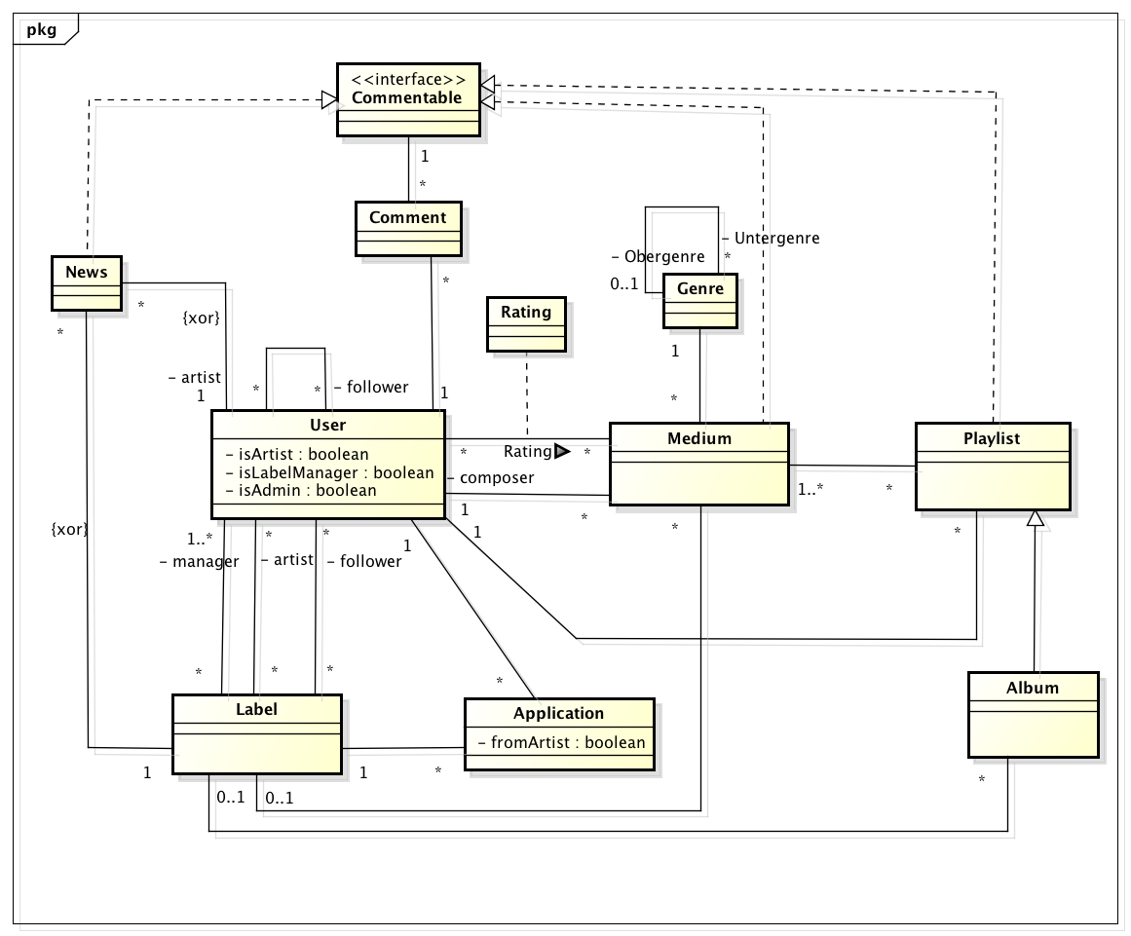

#### 2.4.3.2 Beschreibung der Entitätsklassen

##### Comment

Ein Comment wird von einem User erstellt und enthält einen Text, der ein Kommentar zu einer Klasse des Interface Commentable darstellt. Dieses Interface wird von den Klassen News, Medium, Playlist und der Playlistunterklasse Album realisiert. Daher ist jedem Kommentar ein User und eine der oben genannten Commentable-Klassen zugeordnet.

##### News

Eine News wird entweder von einem User, der sich in der Rolle Artist befindet, oder von einem Label erstellt. Sie speichert Neuigkeiten und Ankündigungen, die der User oder das Label veröffentlichen möchten. Die Klasse realisiert das Interface Commentable und kann somit von User mittels der Klasse Comment kommentiert werden.

##### Genre

Einem Genre sind beliebig viele Medium-Objekte zugeordnet. Außerdem hält Genre Assoziationen auf sich selbst, somit könnten Ober- bzw. Untergenres in Hierarchie dargestellt werden.

Medium

Ein Medium ist eine Klasse zur Repräsentation von Musik, welche von einem User, in der Rolle eines Künstlers, oder von einem Label erstellt wird. Jedes Medium ist eindeutig einem Genre zugeordnet und kann in beliebig vielen Playlists vorhanden sein. Außerdem kann ein Medium von verschiedenen Usern über ein Rating bewertet werden, wobei ein Medium von einem User nur einmal bewertet werden kann. Die Bewertung kann allerdings nachträglich bearbeitet werden. Weiterhin implementiert Medium das Interface Commentable, um kommentierbar zu sein.

##### Playlist

Eine Playlist wird von genau einem User erstellt und verwaltet eine Liste aus Medien. Dabei muss die Liste mindestens ein Medium enthalten. Weiterhin implementiert Playlist das Interface Commentable, um kommentierbar zu sein.

##### Album

Ein Album ist eine Playlist, welche nur von genau einem Künstler erstellt werden kann. Wie eine Playlist muss ein Album mindestens ein Medium enthalten. Außerdem kann ein Album optional von einem Label veröffentlicht worden sein.

##### Rating

Rating eines Users zu einem Medium. Wenn ein User sich ein Medium anzeigen lässt, kann er hierzu ein Rating abgeben. Das Rating beinhaltet eine Wertung von 1 bis 5, wobei 5 für sehr gut steht und zur Favorisieriung des Mediums seitens des Users führt. Die übrigen Bewertungsstufen sind dann absteigend zu interpretieren. Ratings werden dann zu Medien angezeigt. Zu einem Medium kann ein User nur genau ein Rating angeben, dieses jedoch später noch korrigieren. Bei einer Korrektur einer Wertungsstufe von 5 nach unten wird die Favorisierung wieder aufgehoben.

##### Application

Application eines artist an ein Label bzw. eines Labels über einen seiner label-manager an einen artist. Jede Application weiß, ob ihr Ursprung ein artist oder ein Label ist, sodass nur sinnvolle Applications zustandekommen; darüber hinaus ist Ursprung einer Application natürlich nur genau ein artist bzw. genau ein Label. Der von der Application getroffene artist bzw. das getroffene Label hat dann die Möglichkeit, diese Anfrage abzulehnen oder zu akzeptieren, wodurch der artist dem Label zugeordnet wird. Dies führt dazu, dass das Label (durch einen label-manager) im Namen des artist Medien veröffentlichen und seine Medien in Alben unterbringen kann.

##### Label

Ein Label wird von label-managern verwaltet. Ihm sind artists zugeordnet, deren Medien sowohl bei ihnen selbst, als auch beim jeweiligen Label, dem das Medium zugeordnet ist, angezeigt werden. Labels können von artists Applications erhalten, jedoch auch an diese versenden, wodurch sie dann einander zugeordnet werden. Ein Label kann von beliebig vielen artists bzw. an beliebig viele artists Applications versenden, somit können einem Label auch beliebig viele Künstler zugeordnet sein. News, die der label-manager für das Label erstellt, werden auf der Seite des Labels angezeigt und followern zur Einsicht angezeigt. Ein Label ist hierbei immer alleiniger Ursprung einer News. Es muss über mindestens einen label-manager verfügen, um existieren zu können.

Außerdem kann ein Label beliebig viele Medien und Alben veröffentlichen.

##### User

Der User ist ein allgemeiner Benutzer des Systems. Er hat 3 Attribute isArtist, isLabelManager und isAdmin mit denen festgelegt wird, welche Rolle der Nutzer einnimmt. Es gibt 3 Assoziationen zur Label-Klasse: Ein User kann Manager, unter Vertrag oder Fan von beliebig vielen Labels sein. Ebenso kann ein User Fan von beliebig vielen anderen Usern sein.

Ein User in der Rolle K¸nstler oder Label-Manager kann beliebig viele News und Kommentare verfassen. Normaler User kˆnnen nur kommentieren.

Jedem K¸nstler oder Label-Manager sind beliebig viele Bewerbungen(Application) zugeordnet. Wenn der K¸nstler die Bewerbung verfasst hat, wird dies durch das Attribut fromArtist der Klasse Application signalisiert.

Ein User kann beliebig viele Medien bewerten, indem er 1-5 Sterne vergibt. Die genaue Bewertung wird in der Assoziationsklasse Rating gespeichert.

Ein User kann beliebig viele Alben und Wiedergabelisten erstellen.

#### 2.4.3.2 Beschreibung der Grenzklassen

##### LoginPanel:

Das LoginPanel wird dem Benutzer zur Anmeldung im System bereitgestellt.

##### RegistrationsPanel:

Das RegistrationsPanel wird einem Benutzer bereitgestellt, um sich im System zu registrieren. Das Panel enthält Felder, damit der Benutzer Attribute zu seiner Person angeben kann und einen Knopf, um das ausgefüllt Formular abzuschicken.

##### ProfilPanel:

Das ProfilPanel zeigt die gesamten Daten eines Benutzers an. Das ProfilPanel besteht dazu selbst aus den Panels PersonalData, Uploads, Fovrits, Follower, Comments und News. Die einzelnen Panels werden als "TabbedPane" angezeigt. Ist der aufrufende Benutzer Manager eines Labels, wird außerdem das Panel Label angezeigt.

###### PersonalData:

Das Panel PersonalData zeigt die persönlichen Daten eines Benutzers an. Wird das eigene Profil oder ein Label-Profil, dessen Manager der eingeloggte Benutzer ist, angezeigt, wird zusätzlich ein "Edit Profile"-Button angezeigt.

Uploads:Das Panel Uploads zeigt die Uploads des Benutzers in einer Liste an.

###### Favorits:

Das Panel Favorits zeigt die Favoriten des Benutzers unterteilt nach Wiedergabelisten, Medien und Alben an.

###### Follower:

Das Panel Follower zeigt die Follower des Benutzers in einer Liste an.

###### Comments:

Das Panel Comments zeigt die Kommentare an, die ein Benutzer bei den von ihm hochgeladenen Medien erhalten hat.

###### News:

Das Panel News zeigt die News an, die der Benutzer veröffentlicht hat.

###### Label:

Das Panel Label zeigt die Labels an, die der Benutzer des angezeigten Profils verwaltet.

##### SearchPanel:

Über das SearchPanel hat der Benutzer die Möglichkeit nach Medien, Wiedergabelisten, andere Benutzer, Künstlern und Labels zu suchen (**SearchInPanel**). Je nachdem, nach was er suchen möchte, bekommt er dementsprechend ein **FilterPanel**, wo er auswählen kann wie er sein Ergebnis Filtern möchte. Zusätzlich bekommt der Benutzer unabhängig der Vorangegangenen Filterwahl die Möglichkeit seine Ergebnisse entweder alphabetisch oder nach Bewertung sortieren zu lassen (**SortPanel**). Nach dem Klicken auf den SearchButton bekommt der Nutzer seine entsprechenden Ergebnisse in der gewünschten Form angezeigt.

##### PlayerPanel:

Der Benutzer kann hier seine aktuelle Wiedergabe verwalten und die Funktionen nächstes/vorheriges Lied, Play/Pause und Stop nutzen. Desweiteren hat der Player zwei Slider, jeweils für Lautstärke und als Suchleiste. Wird der Player abgedockt, kann man ihn größer ziehen und bekommt seine momentan abgespielte Wiedergabeliste angezeigt.

##### NewsPanel:

Angedockt liefert das Panel eine kurze Übersicht der Titel der zuletzt erhaltenen News des jeweilig angemeldeten Benutzers an, die er bei Bedarf einsehen kann. Falls es nicht angedockt ist, bietet das Panel dem Benutzer die Möglichkeit die gesamten News durchzulesen, deren Kommentare einzusehen und neue News zu erstellen.

##### Ads/RecommendationPanel:

Dieses Panel zeigt eine kurze Übersicht der empfohlenen Medien und vom Betreiber ausgewählte Werbung, die bei Bedarf komplett eingesehen werden kann.

##### PlaylistPanel:

Zeigt die Wiedergabelisten des aktuellen Benutzers an, ausgedockt kann der Benutzer die Liste seiner Playlists verwalten.

##### FavoritesPanel:

Zeigt die favorisierten Benutzer in einer Liste, die man bei Bedarf auswählen und das Profil einsehen kann.

#### 2.4.3.2 Beschreibung der Kontrollklassen

##### Player

Diese Klasse erlaubt es Medien aus der Datenbank abzuspielen. Ein Medium wird gespielt, wenn es verfügbar ist. Eine Playlist abzuspielen bedeutet, jedes Medium, das zu dieser Liste gehört, zu spielen. Das gilt analog für ein Album.

##### Manage Comment

Ein Benutzer kann einen kurzen Beitrag zu Medien, News, Albums und Playlists verfassen.

##### Manage Playlists

Ein Benutzer kann eine Playlist erstellen oder verwalten.

##### Manage Albums

Ein Artist oder Label-Manager kann ein Album erstellen oder verwalten.

##### SearchControl

Diese Systemfunktion erlaubt den Benutzer Medien, Label, News und anderen Benuzter zu finden.

##### FilterControl

Diese Klasse Filtert die Ergebnisse aus der Suchfunktion. Dem Benutzer ist es somit möglich nach bestimmten Datenarten zu suchen (z.B Medien, Label, Benutzer, etc.).

##### ManageMediums:

Kümmert sich um Verwaltung von Erstellung, Bearbeitung, das Löschen sowie Sperren und Entsperren von Medien.

##### ManageProfiles:

Kümmert sich um Verwaltung von Bearbeitung, Anzeigen von, sowie Sperren und Entsperren von Profilen.

##### ManageLabels:

Kümmert sich um Verwaltung von Erstellung und Bearbeitung von Labelprofien.

##### ManageGenres:

Kümmert sich um Verwaltung von Erstellung und Bearbeitung von Genres.

##### ManageApplications:

Kümmert sich um Verwaltung von Erstellung, Akzeptanz und Ablehnung von, sowie Einsehen von Bewerbungen.

##### ManageAccounts:

Die Klasse ist für das Verwalten der Benutzeraccounts zuständig, sie kontrolliert den Anmelden und Abmelden Prozess, sowie das Registrieren von neuen Benutzern.

##### ManageFavorites:

Die Klasse ist für das Verwalten von Favoriten zuständig. So können Labels, Benutzer, Medien und Künstler favorisiert und wieder entfavorisiert werden.

##### CreateRating:

Die Klasse erstellt Bewertungen für Medien (1 – 5 Sterne), wobei bei einer Bewertung von 5 Sternen das Medium mittels der Klasse *manageFavorites* favorisiert wird.

Ebenfalls können die Bewertungen geändert werden, ist ein Medium bereits Bewertet, ist die minimale Bewertung jedoch auf einen Stern festgelegt.

##### Recommendation:

Die Klasse errechnet aus den vorhandenen Benutzervorlieben Empfehlungen für den Benutzer. Diese können von anderen Klassen abgerufen werden (bzw. zum Anzeigen).

##### CreateNews:

Kümmert sich um Verwaltung von Erstellung von News.

### 2.4.4. Dynamisches Modell

#### 2.4.4.1 Sequenzdiagramme

**Suchen**

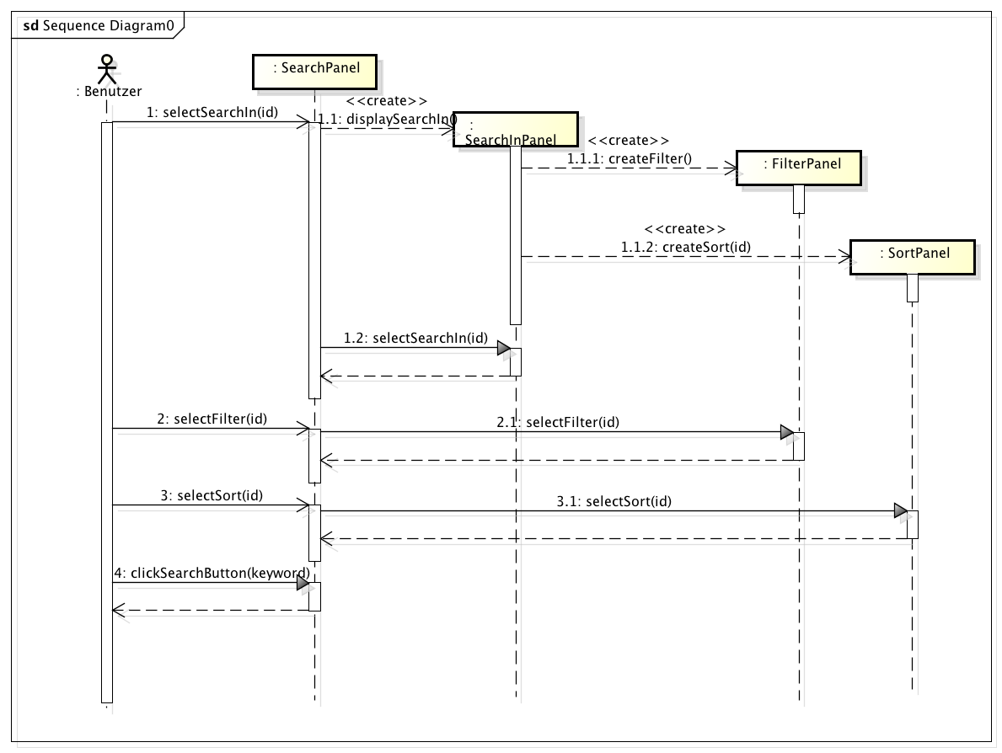

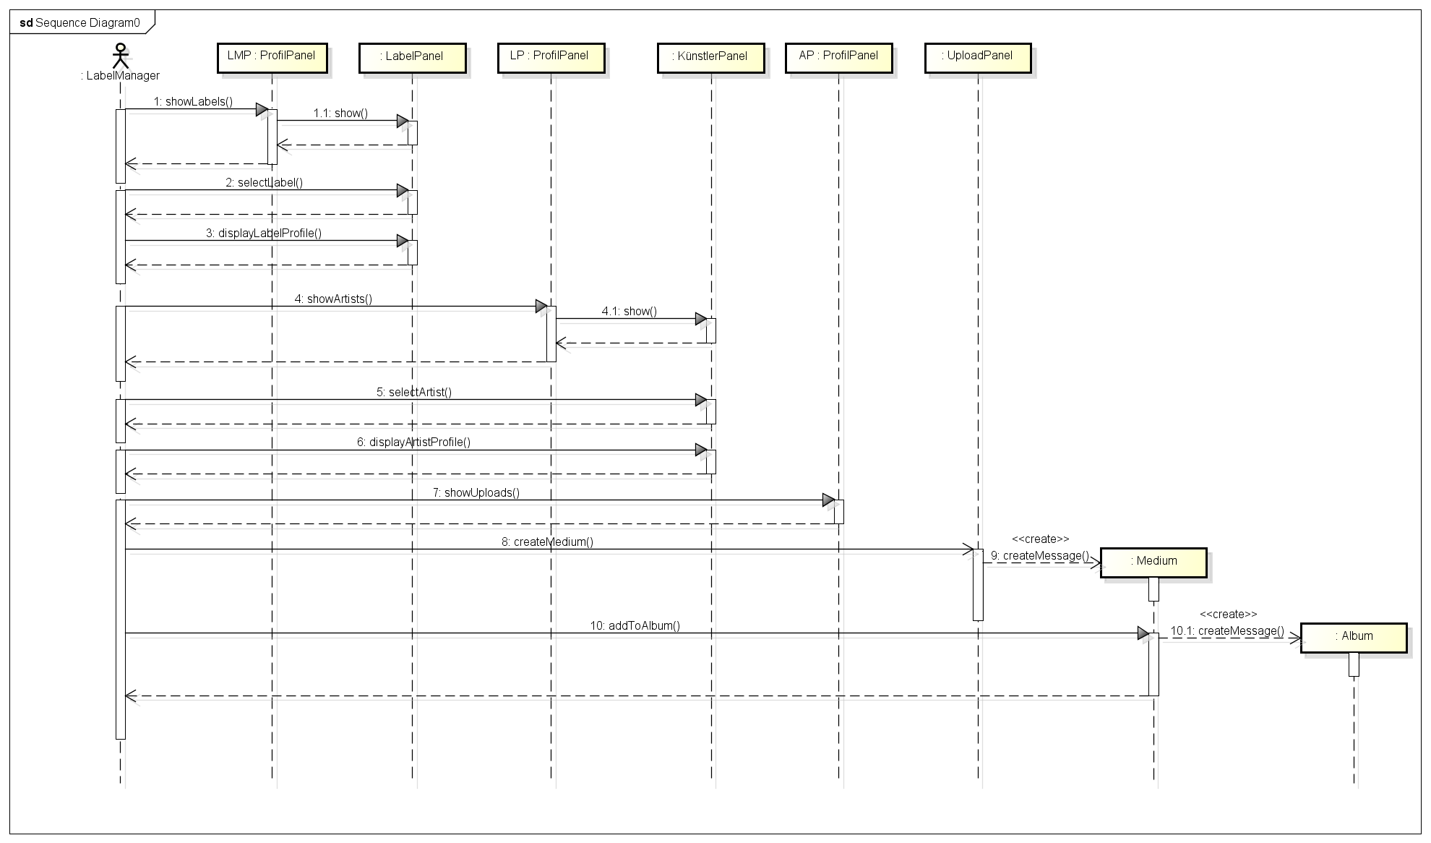**Labelmanager erstellt neues Medium für Künstler und hierzu ein neues Album**

#### 2.4.4.2 Zustandsdiagramm

##### Medium

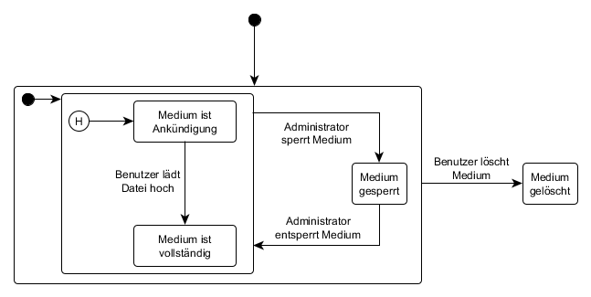

# 3. Glossar

**Administrator:** Ein User mit zusätzlichen Rechten, um die Plattform zu verwalten. Er kann Medien und Alben (ent)sperren und löschen und zusätzlich Profile sperren und entsperren.

**Album:** Eine bestimmte Playlist, die nur von Label-Managern für Labels oder von Künstlern erstellt werden kann.

**Application:** Eine lange Nachricht (16.384 Zeichen) für die Bewerbung eines Artists bei einem Label oder eines Labels bei einem Artist durch den Label-Manager.

Stimmt der Empfänger zu, so gehört der Artist zu dem Label, wird auf dessen Profile angezeigt und der Label-Manager kann Medien im Namen dieses Artists für das Label hochladen.

Ein Artist kann zu mehreren Labels gehören.

**Artist:** Ein User, der seine eigenen Medien hochladen, News verfassen und mit Labels in Kontakt treten kann. Läd ein User sein erstes Medium hoch, so wird er automatisch zum Artist.

**Comment:** Ein kurzer (256 Zeichen) Beitrag, den User zu Medien, News, Albums, Playlists verfassen können. Er wird dort immer öffentlich angezeigt. Zudem hat ein User Einsicht in all seine Comments in seinem Profil.

Dateiformat: Das Format der Musikdateien für dezibel™.

**Empfehlung:** Ein oder mehrere Medien, die das System für den Nutzer an Hand einiger Faktoren als potentiell interessant heraussucht und ihm anzeigt.

**Fan:** Siehe Follower.

**Favorite:** Ein User kann Artists, Labels, Albums und andere User favorisieren. Dadurch wird der Favorite im Profil des Users angezeigt und der User selbst erscheint als “Follower“ bzw. “Fan“ auf der Seite des Favorites.

Ein User erhält in seinem Profil stets automatisch News und Benachrichtigungen über die Aktivitäten (Medien hinzugefügt, Wiedergabeliste erstellt, neuer Artist beim Label, etc.) seiner Favorites.

**Follower:** Ein User ist Follower seines Favorites.

**Genre:** Ein Medium kann genau einem Genre zugewiesen werden, um es zu kategorisieren.

Genres können beliebig tief verzweigte Sub-Genres haben, aber nur genau ein Ober-Genre.

**Label:** Ein Profile, welches keinen eigenen User darstellt, sondern durch mindestens einen Label-Manager verwaltet wird. Erstellt ein User ein Label-Profile, so wird er automatisch als dessen Label-Manager eingetragen.

Artists können sich bei Label-Profiles bewerben oder auch von den Label-Managern angeworben werden und werden dann auf dem Label-Profile aufgeführt.

Ein Label-Manager kann Medien der Artists des Labels für das Label-Profile hochladen, Alben aus diesen erstellen und News verfassen.

**Label-Manager:** Ein User, der seine zugeordneten Labels verwalteten kann, also Applications, Medien, News etc.

**Medienverwalter:** Ein abstrakter User mit den Rechten, Medien und Alben zu erstellen und zu verwalten.

Siehe Artist, Label-Manager.

**Medium:** Die Repräsentation eines Liedes oder einer Ankündigung für ein solches in dezibel™. Ein Medium beinhaltet  ggf. die konkrete Musikdatei und Informationen über das Lied in Form der Metadaten. Titel und Interpret sind in jedem Fall zu setzen.

Erstellt ein Artist ein Medium, so gilt automatisch er als Interpret. Erstellt ein Label-Manager ein Medium für ein Label, so hat er aus der Liste der Artists des Labels einen zu wählen.

Fehlt die Musikdatei, so wird das Medium als Ankündigung betrachtet, kann also nicht angehört werden, aber bereits gesucht und Wiedergabelisten und Alben hinzugefügt werden, in denen es dann beim Abspielen übersprungen wird.

**Metadaten:** Informationen zu Medien an Hand derer sie in der Plattform gesucht werden können. Dazu zählen:

Artist, Album, Erscheinungsdatum, Label, Rating, Titel. Artist und Titel müssen jedem Medium zugewiesen sein.

**News:** Informationen über Medien, Artists, Veranstaltungen. Artists können sie erstellen und auf ihrem Profile veröffentlichen; Label-Manager auf ihren Label-Profiles.

**Playlist:** Eine nicht leere Sammlung von Medien, die von Usern erstellt und in deren Profil angezeigt wird, wenn dies gewünscht ist. Nachträgliche Änderungen sind möglich.

Wird eine Playlist angehört, werden die Lieder automatisch nacheinander abgespielt. Nicht verfügbare Medien werden dabei automatisch übersprungen.

Playlists können Comments erhalten, als Favorites gewählt und müssen benannt werden.

**Profile:** Der Auftritt eines Users oder Labels in dezibel™. Hier stehen Usern all ihre Medien, Wiedergabelisten und persönlichen Angaben stets zur Verfügung. Die News der Label und Artists werden hier auch veröffentlicht.

Profile Inhalte sind individuell einstellbar öffentlich oder privat sein, so dass andere User bestimmte Informationen, wie z.B. E-Mail Adresse, Name oder Favoriten, auf Wunsch nicht sehen können.

**Rating:** Die Bewertung eines Mediums.

User können Medien mit ein bis fünf Sternen auszeichnen, wobei fünf die Höchstanzahl ist und das Medium dabei automatisch als Favorite markiert wird.

Nachträglich kann nur die Anzahl der Sterne geändert werden, nicht aber das Rating für ein Medium ganz entfernt werden.

Das Gesamtrating eines Mediums ist das arithmetische Mittel aller seiner Ratings.

**Sperrung:** Ein Administrator kann Medien, Alben und Profiles sperren; letztere auch mit Begründung.

Ein gesperrtes Medium kann über die Suche noch gefunden werden, ist dort aber als gesperrt markiert und nicht mehr zum Anhören verfügbar. Ist ein gesperrtes Medium Teil einer Playlist, so zeigt der Player während dies bei der Wiedergabe dieses Mediums an und fährt nach einigen Sekunden automatisch mit dem nächsten Medium in der Liste fort.

Ist ein Album gesperrt, so sind die einzelnen Medium davon unbetroffen. Es kann lediglich nicht mehr direkt abgespielt werden.

Ein gesperrtes Profile kann noch gesucht und aufgerufen werden, auf dem Profile selbst erscheint jedoch ausschließlich die Benachrichtigung über die Sperrung. Ist das Profile eines Users gesperrt, so gilt der User selbst als gesperrt und wird beim Versuch sich anzumelden darüber informiert.

**User:** Der Endnutzer der Software. Ein User kann gleichzeitig auch beliebig Artist, Label-Manager und Administrator sein. Dies macht gegebenenfalls zusätzliche Funktionen verfügbar.

# 4. Anhang

## 4.1 GUI-Skizzen

### 4.1.1 Login

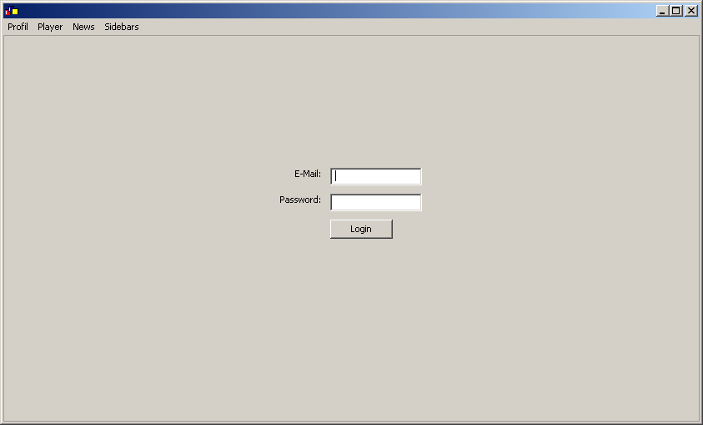

### 4.1.2 AUI-Example

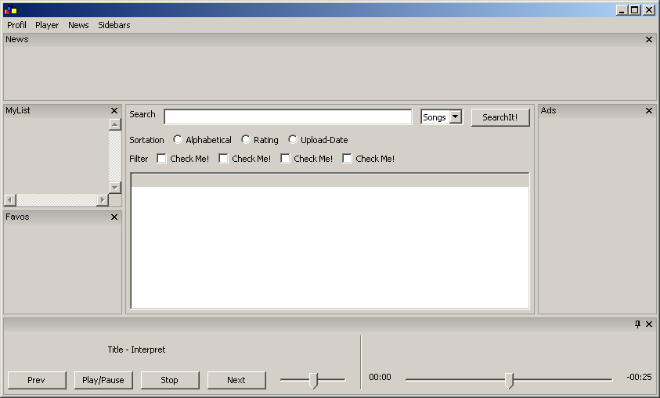

### 4.1.3 Menu

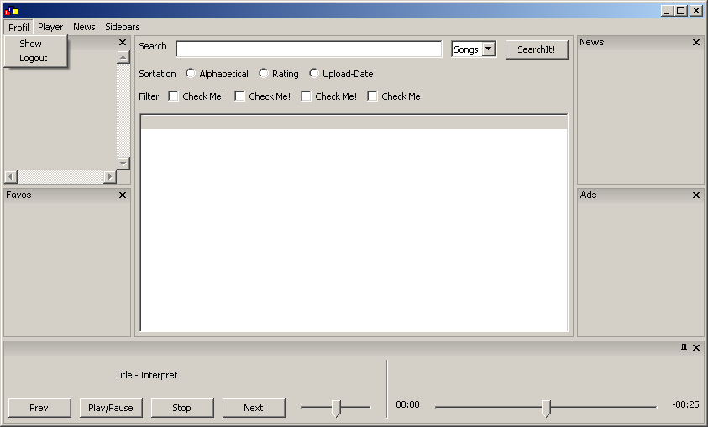

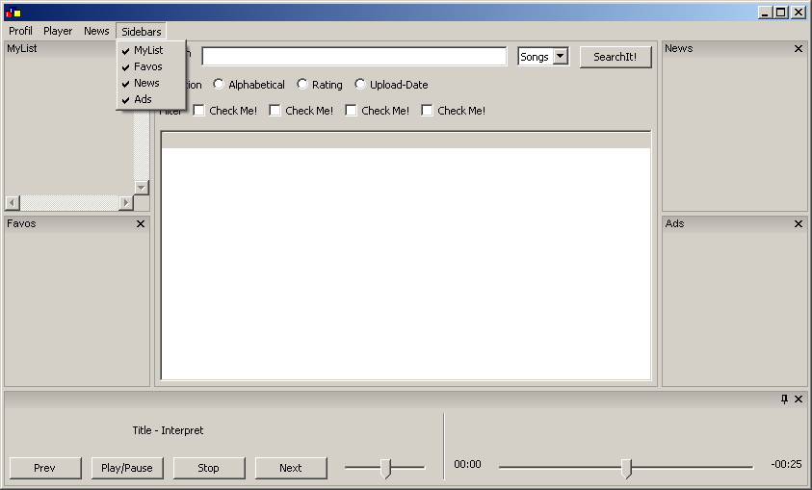

### 4.1.4 No Sidebars

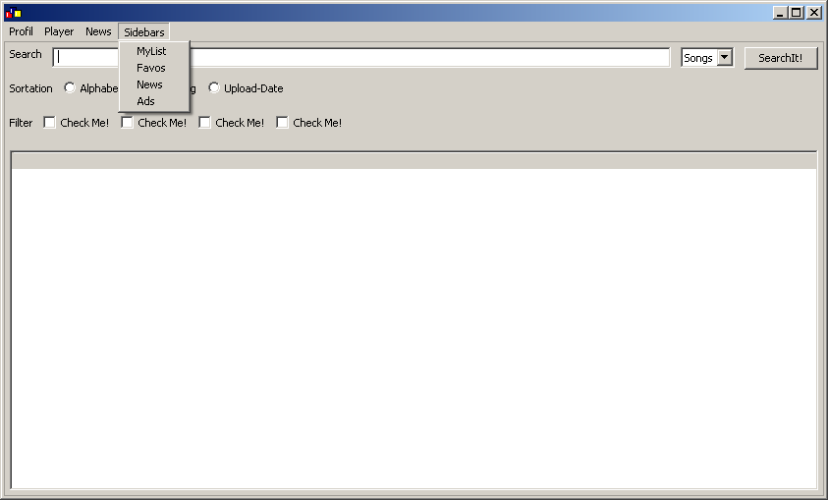

### 4.1.5 Player - Floated

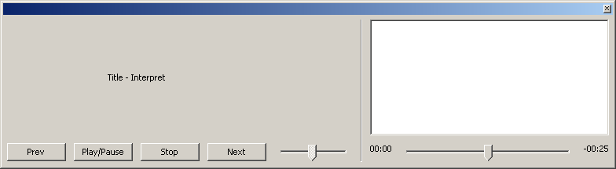

### 4.1.6 Profil

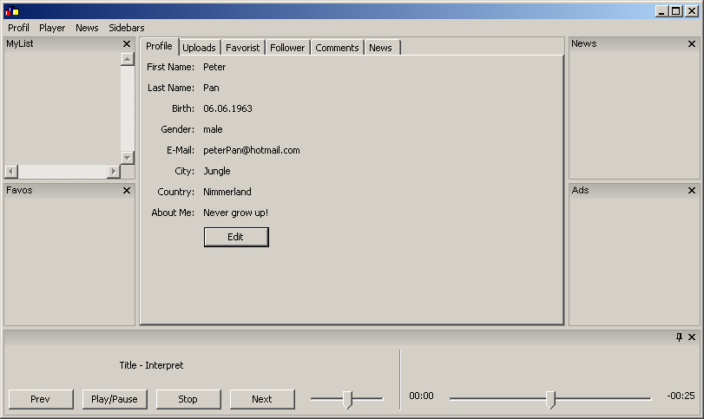

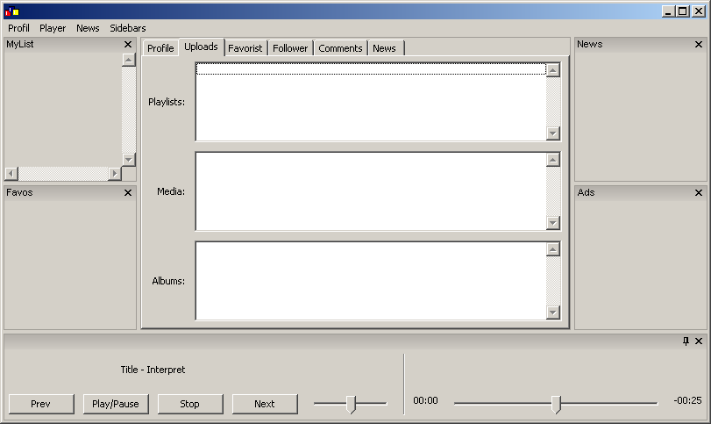

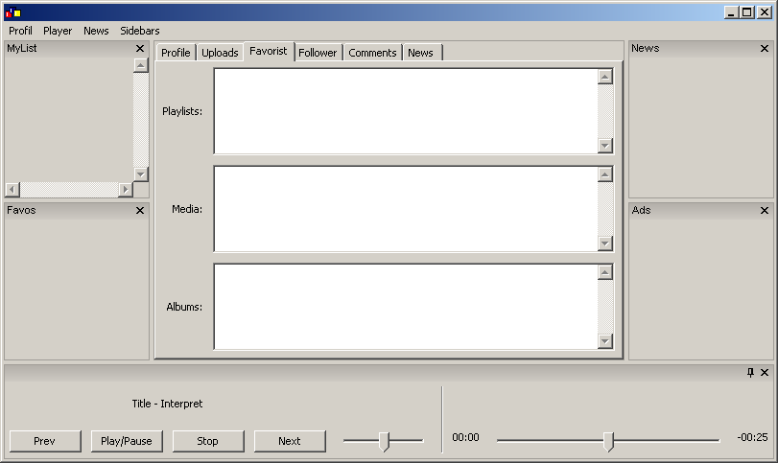

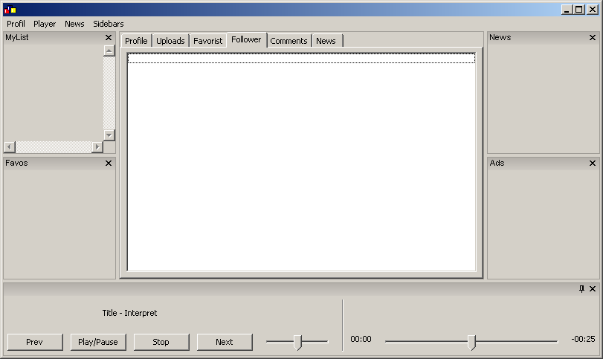

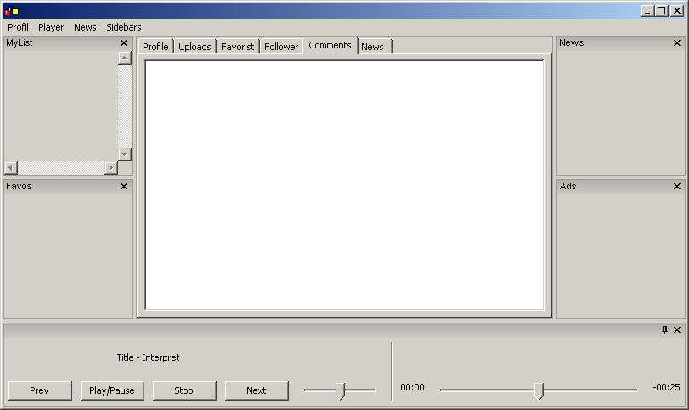

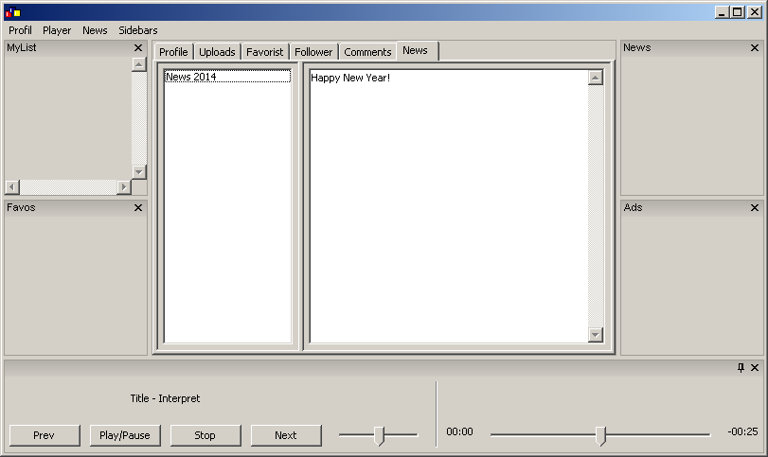

### 4.1.7 Search

